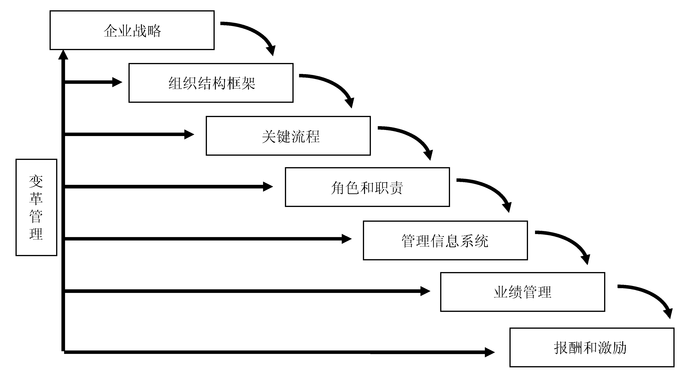
图2-1 组织架构设计的一般流程

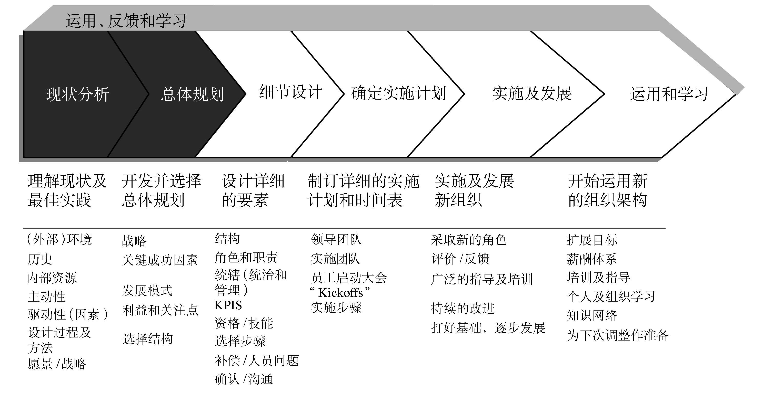
图2-2 组织设计实施模型示例

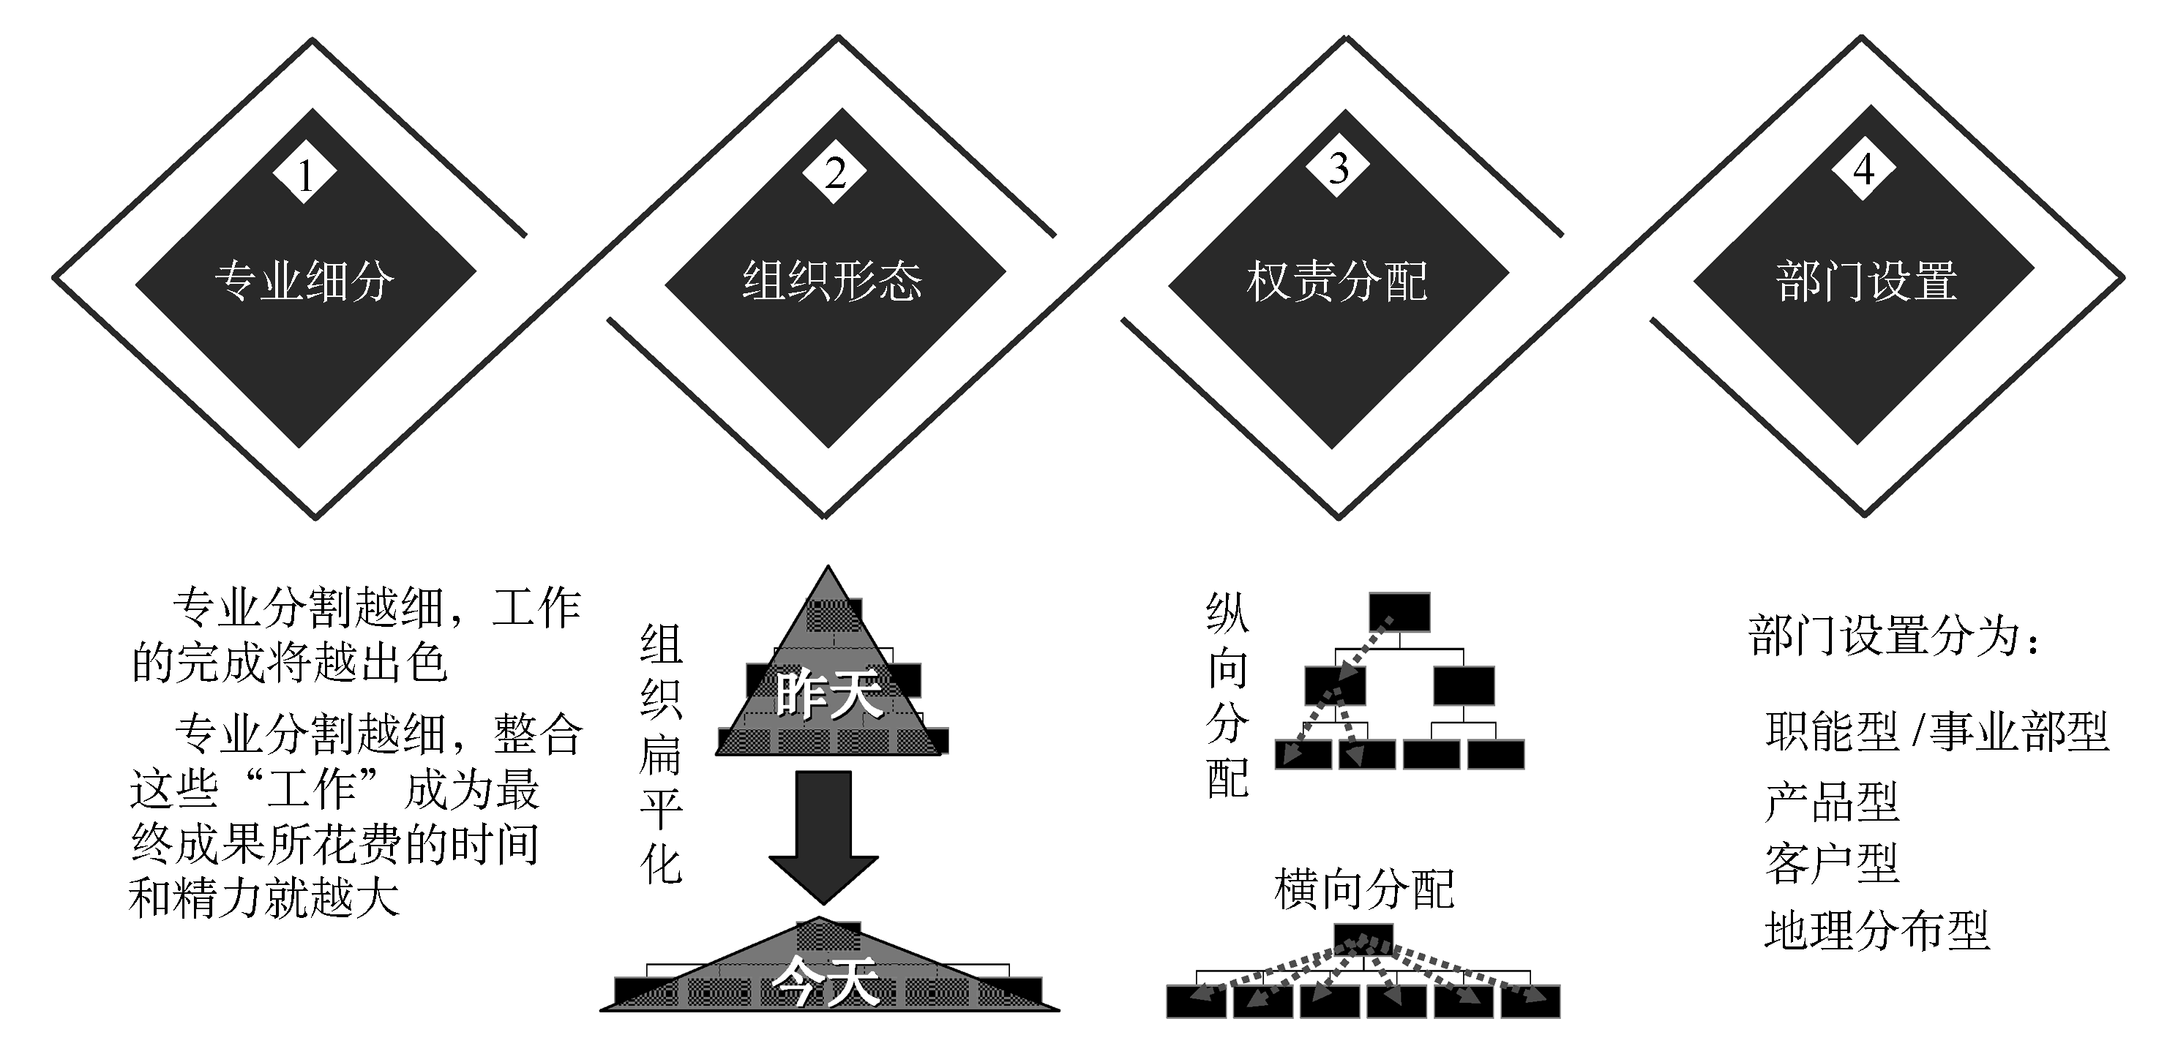
图2-3 组织设计最佳实践示例
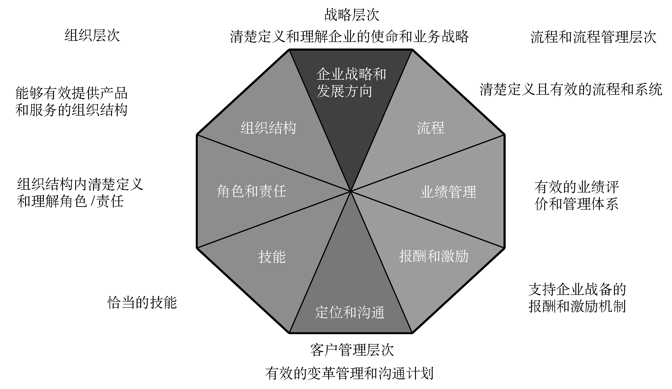
图2-4 组织设计的9个方面
表2-1 管理幅度与管理层次
管理层次 | 管理幅度 | 最佳管理幅度的决定因素
总经理 | 平均2人，最多3人 | 一般为管理5～15名直接下属，依赖于员工素质、信息沟通技术、计划控制系统和管理风格
分公司经理 | 平均2人，最多3人 | 一般为管理5～15名直接下属，依赖于员工素质、信息沟通技术、计划控制系统和管理风格
部门经理 | 平均8人，最多15人 | 一般为管理5～15名直接下属，依赖于员工素质、信息沟通技术、计划控制系统和管理风格
分部门经理 | 平均2人，最多5人 | 一般为管理5～15名直接下属，依赖于员工素质、信息沟通技术、计划控制系统和管理风格

表2-2 功能导向组织模式的特点
优点 | 缺点
有利于形成统一标准 | 跨部门信息沟通、反馈、决策缓慢
高度职能专门化提高作业效率 | 无法向客户提供所需的各项技能
快速纵向信息沟通 | 容易导致缺乏全盘流程概念
岗位职责和汇报体系清晰明朗 | 业务流程中易出现“瓶颈”现象

表2－3 产品导向组织模式的特点
优 点 | 缺 点
便于公司衡量、监控产品成本，以及产品或服务的质量 | 客户可能需要同时获得多种产品或服务
便于提供给客户全面性的产品支持 | 易造成业务活动的重复操作
利于产品开发 | 成本和费用的增加

表2－4 客户导向组织模式特点
优 点 | 缺 点
对需要不同产品的客户能提供全面服务,提高客户对公司的信赖 | 业务人员的产品了解程度可能较弱
容易根据客户群追踪及预测  对市场有充分的了解和高度市场敏感度，对市场变化能作出迅速反应 | 造成某些业务活动的重复操作，成本和费用的增加

表2－5 矩阵式组织模式特点
优 点 | 缺 点
提供高度灵活的应变能力 | 可能因管理人员增加，导致较高的成本
能高效利用人力资源 | 可能造成职能部门经理和项目小组负责人的冲突和矛盾
便于横向和纵向信息沟通 | 员工对不同上级汇报工作，汇报体系模糊
有利于跨部门业务合作 | 工作复杂性增大，难以核算成本
能迅速解决问题与实现目标 | “规模经济”效应减弱

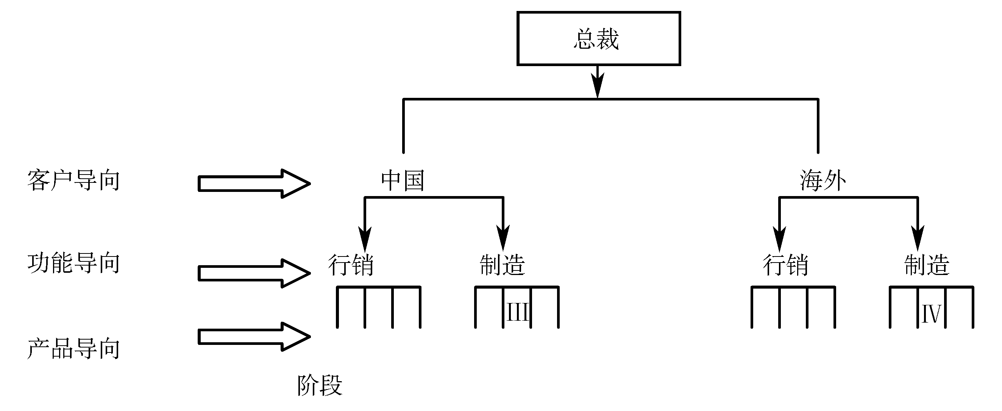
图2－5 矩阵式组织示例

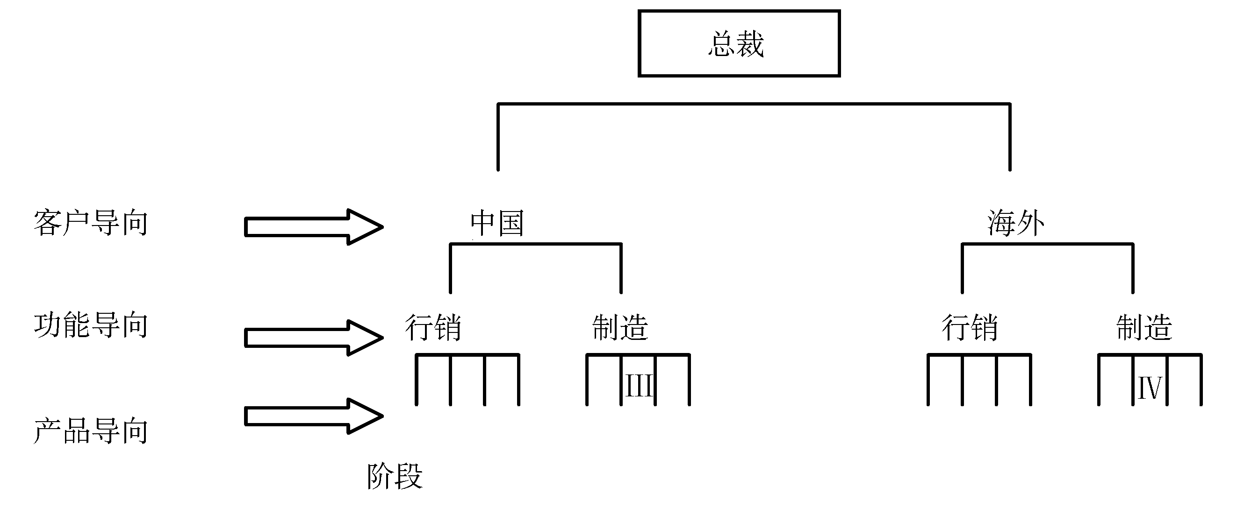
图2－6 一层一种示例

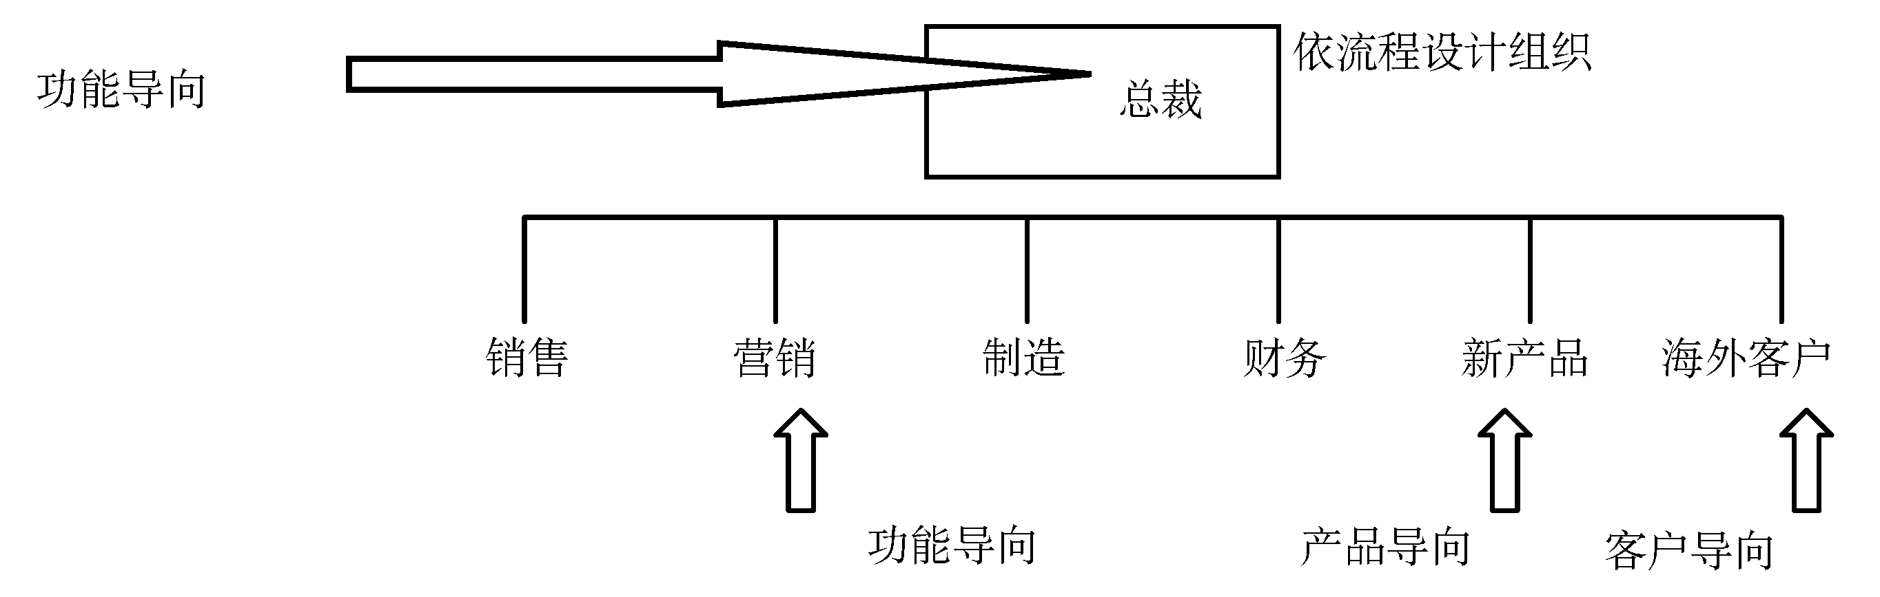
图2-7 一层多种示例

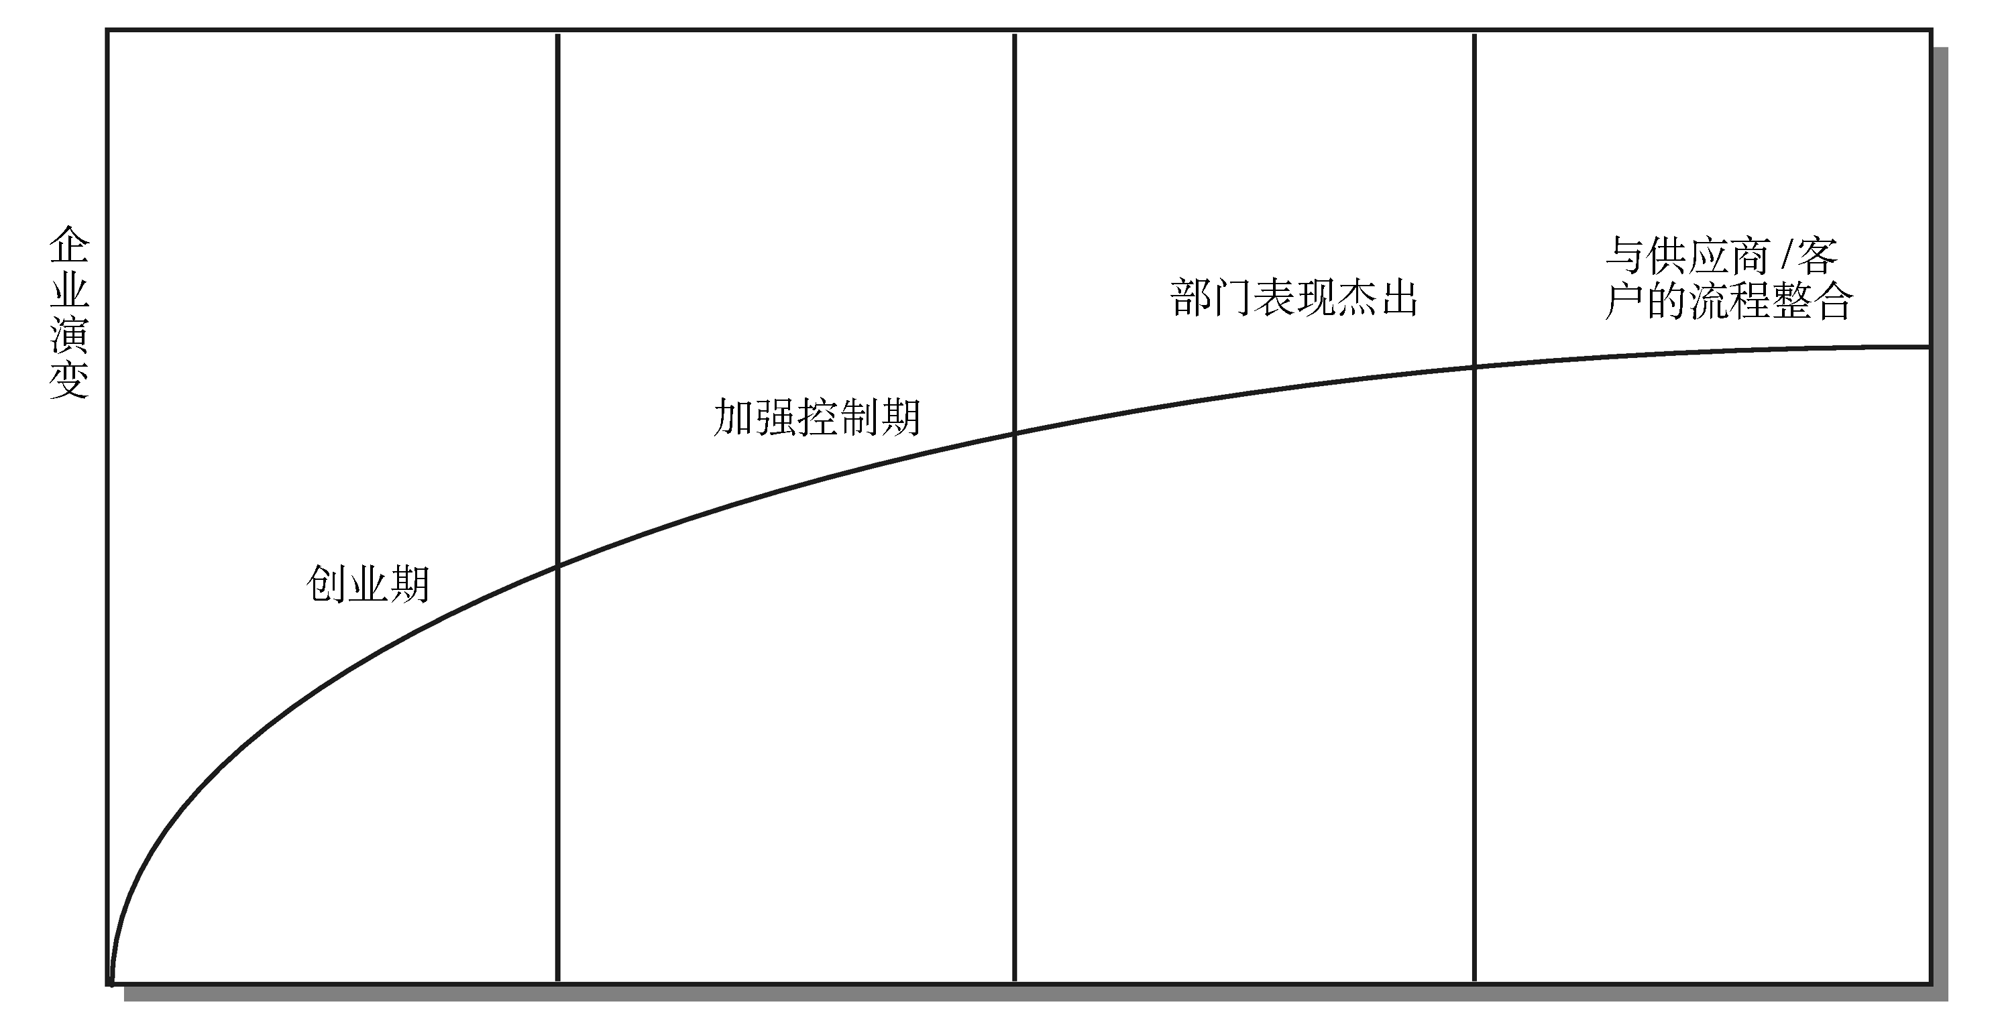
图2-8 组织演变趋势图
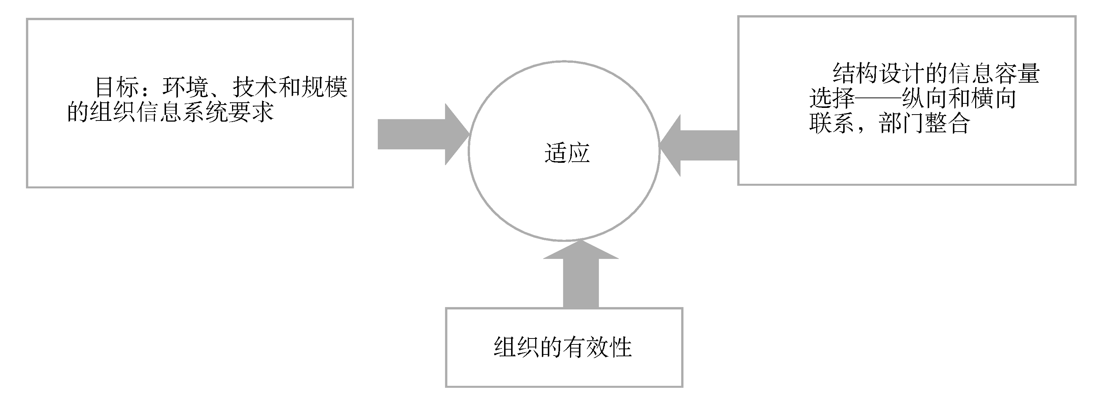
图2-9 组织结构的信息系统设计
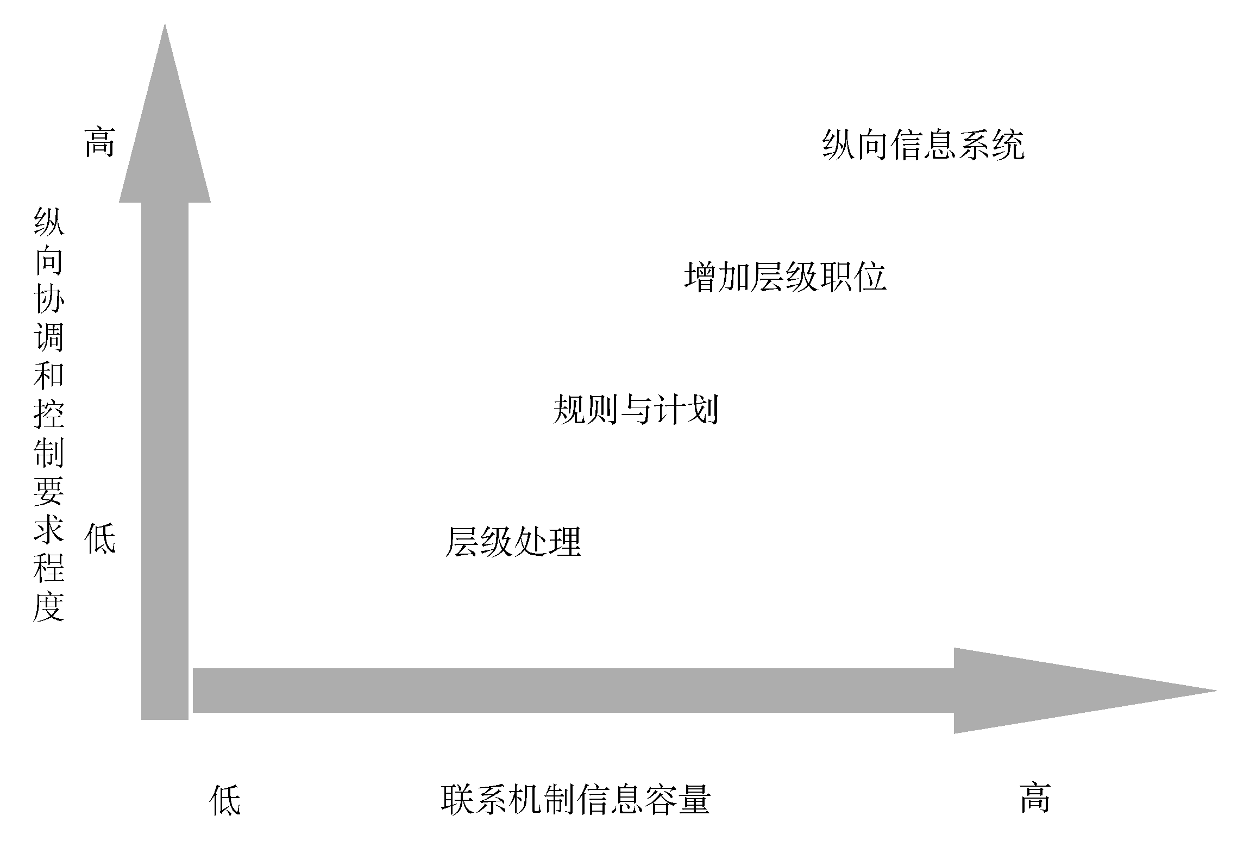
图2-10 纵向信息联系
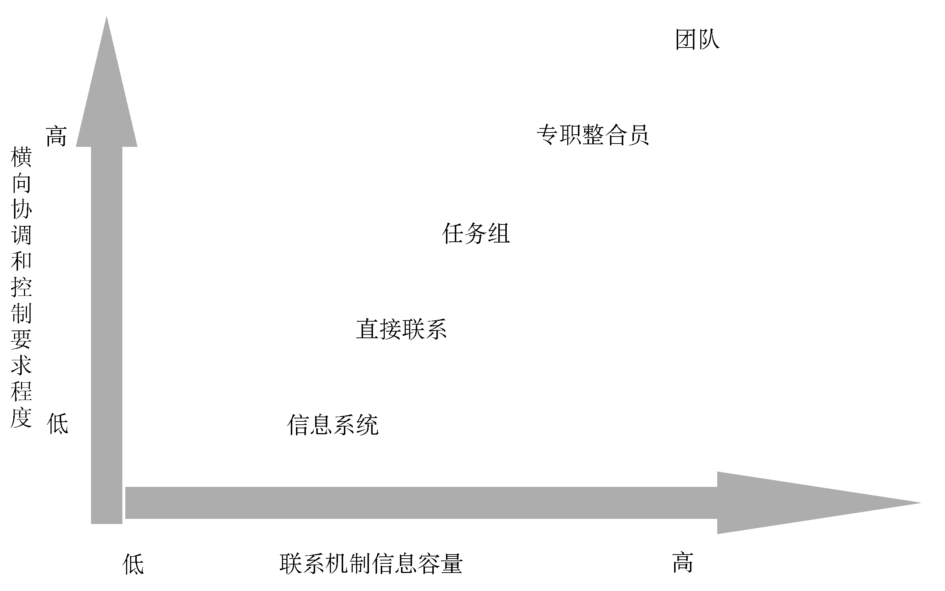
图2-11 横向信息联系
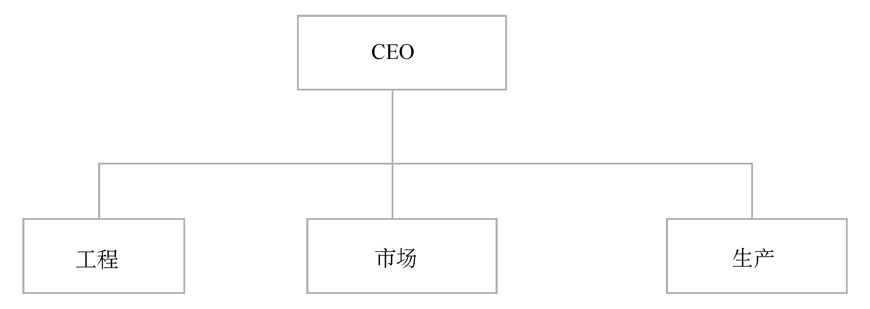
图2-12 职能式组织结构
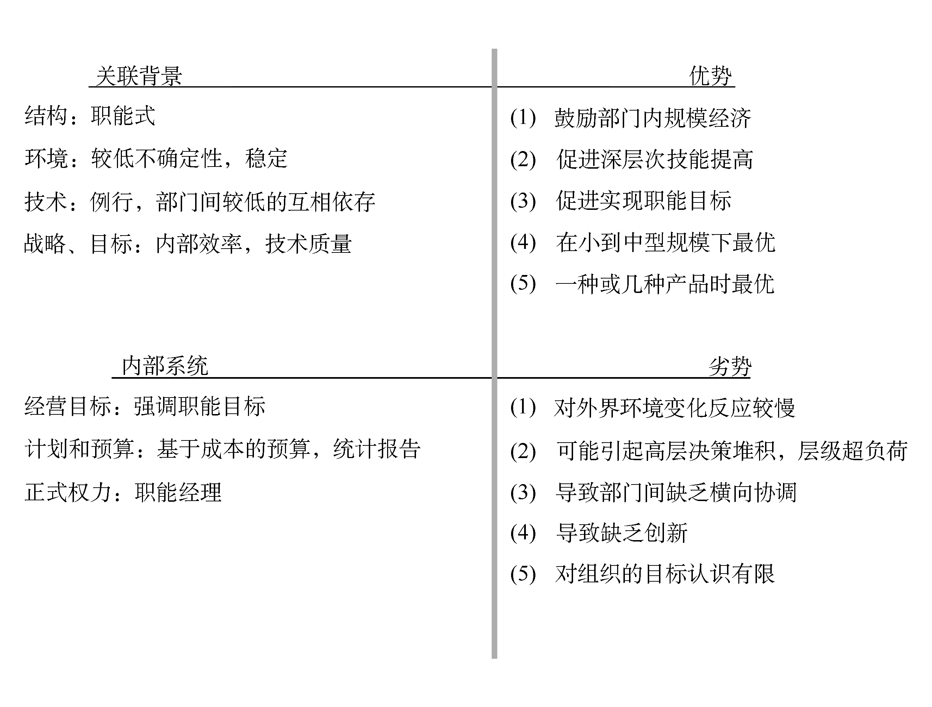
图2-13 职能式组织结构特征
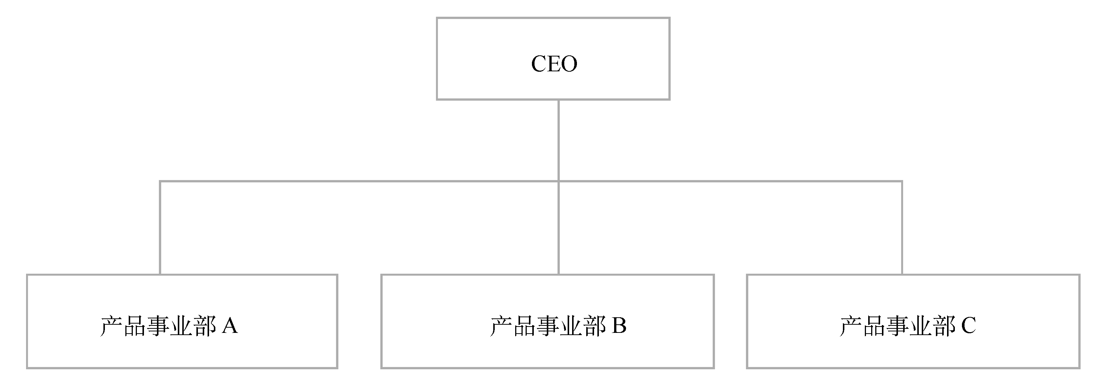
图2-14 事业部组织结构

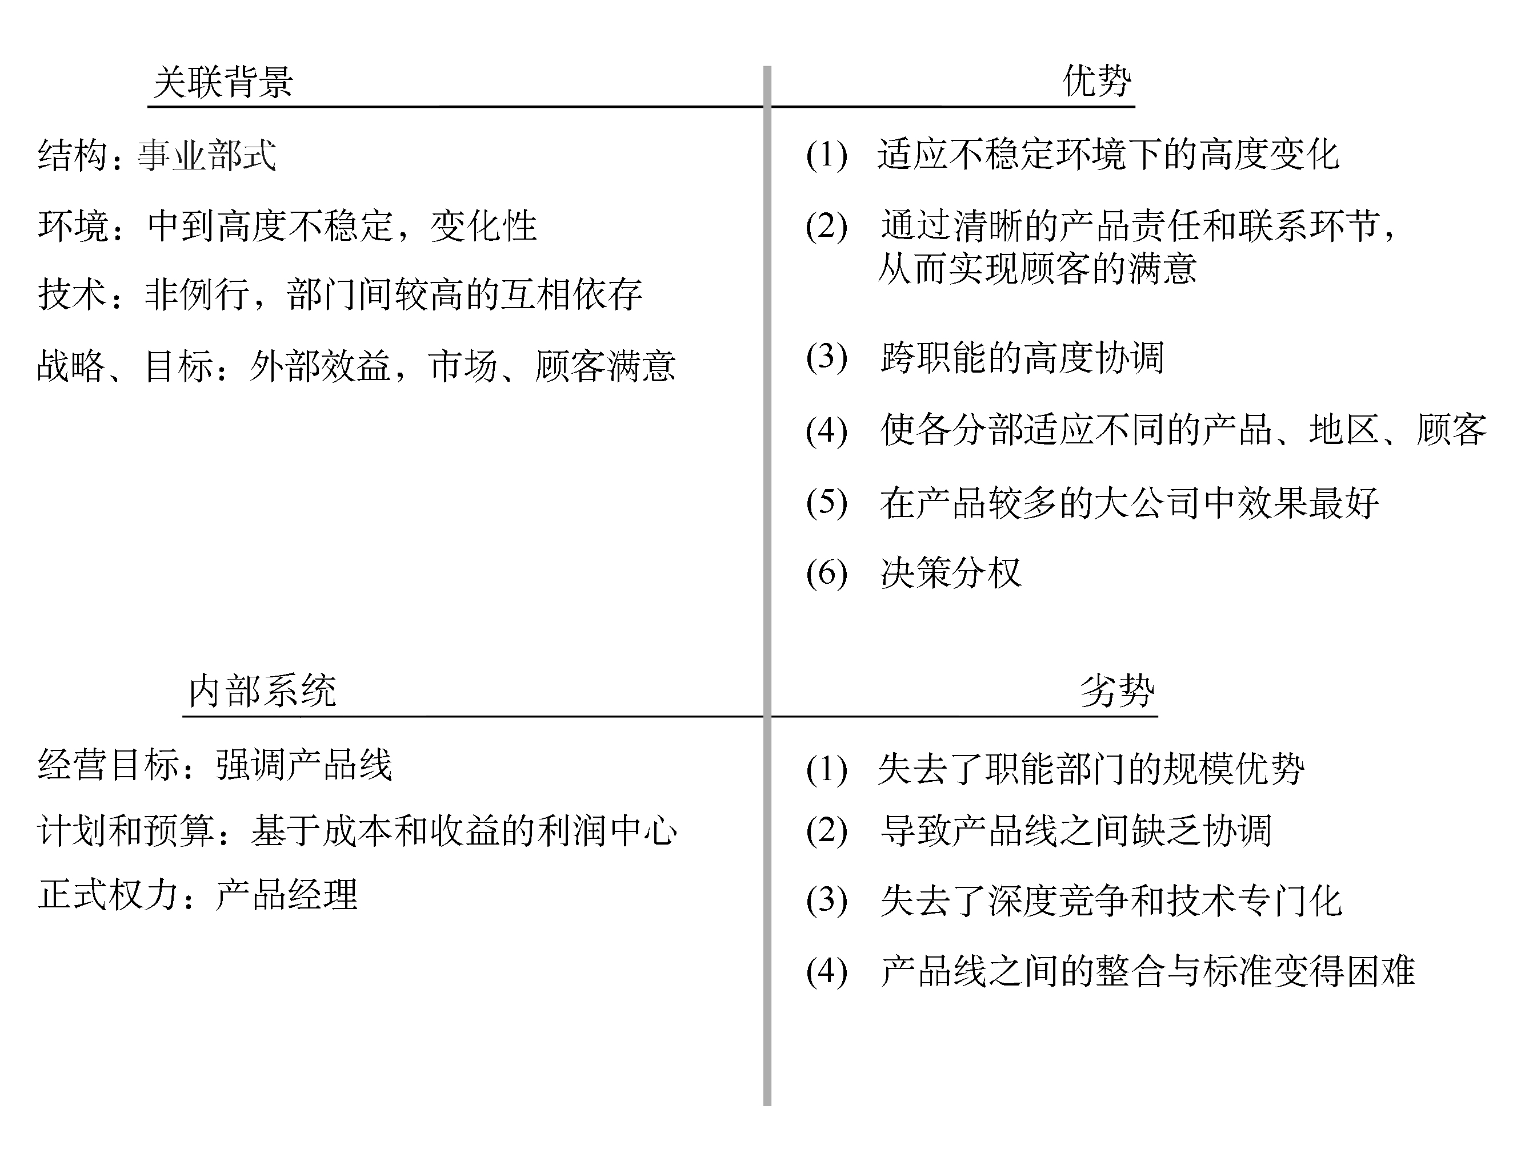
图2-15 事业部组织结构特征
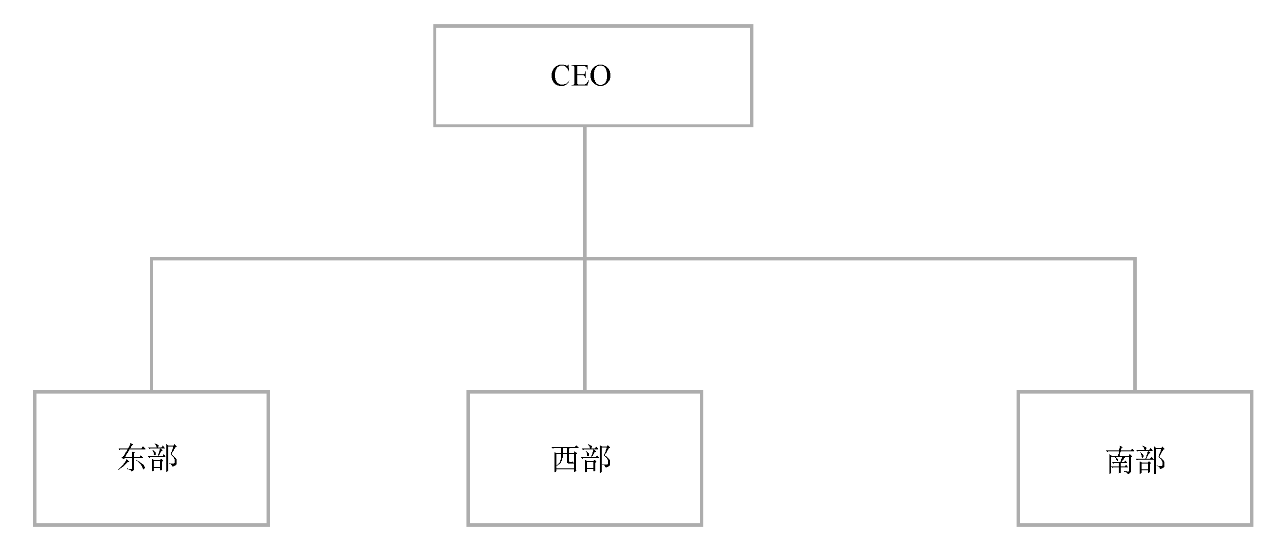
图2-16 组织结构的区域性组合
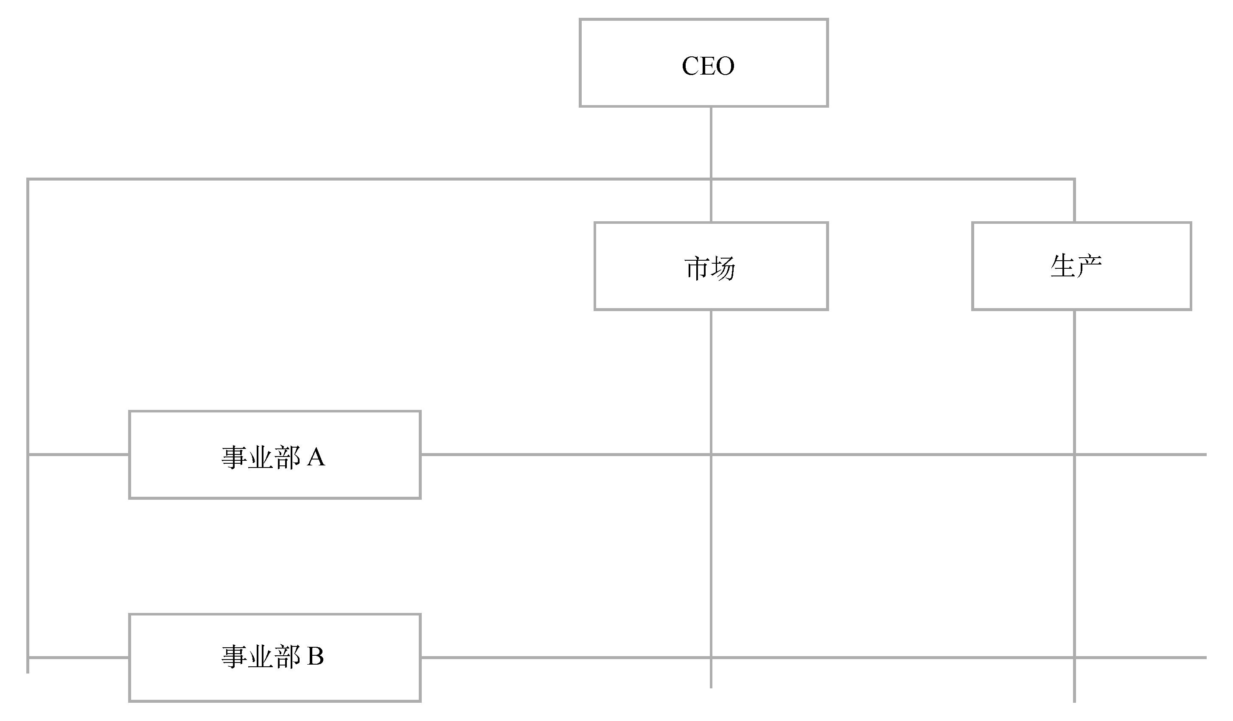
图2-17 组织结构的混合式组合

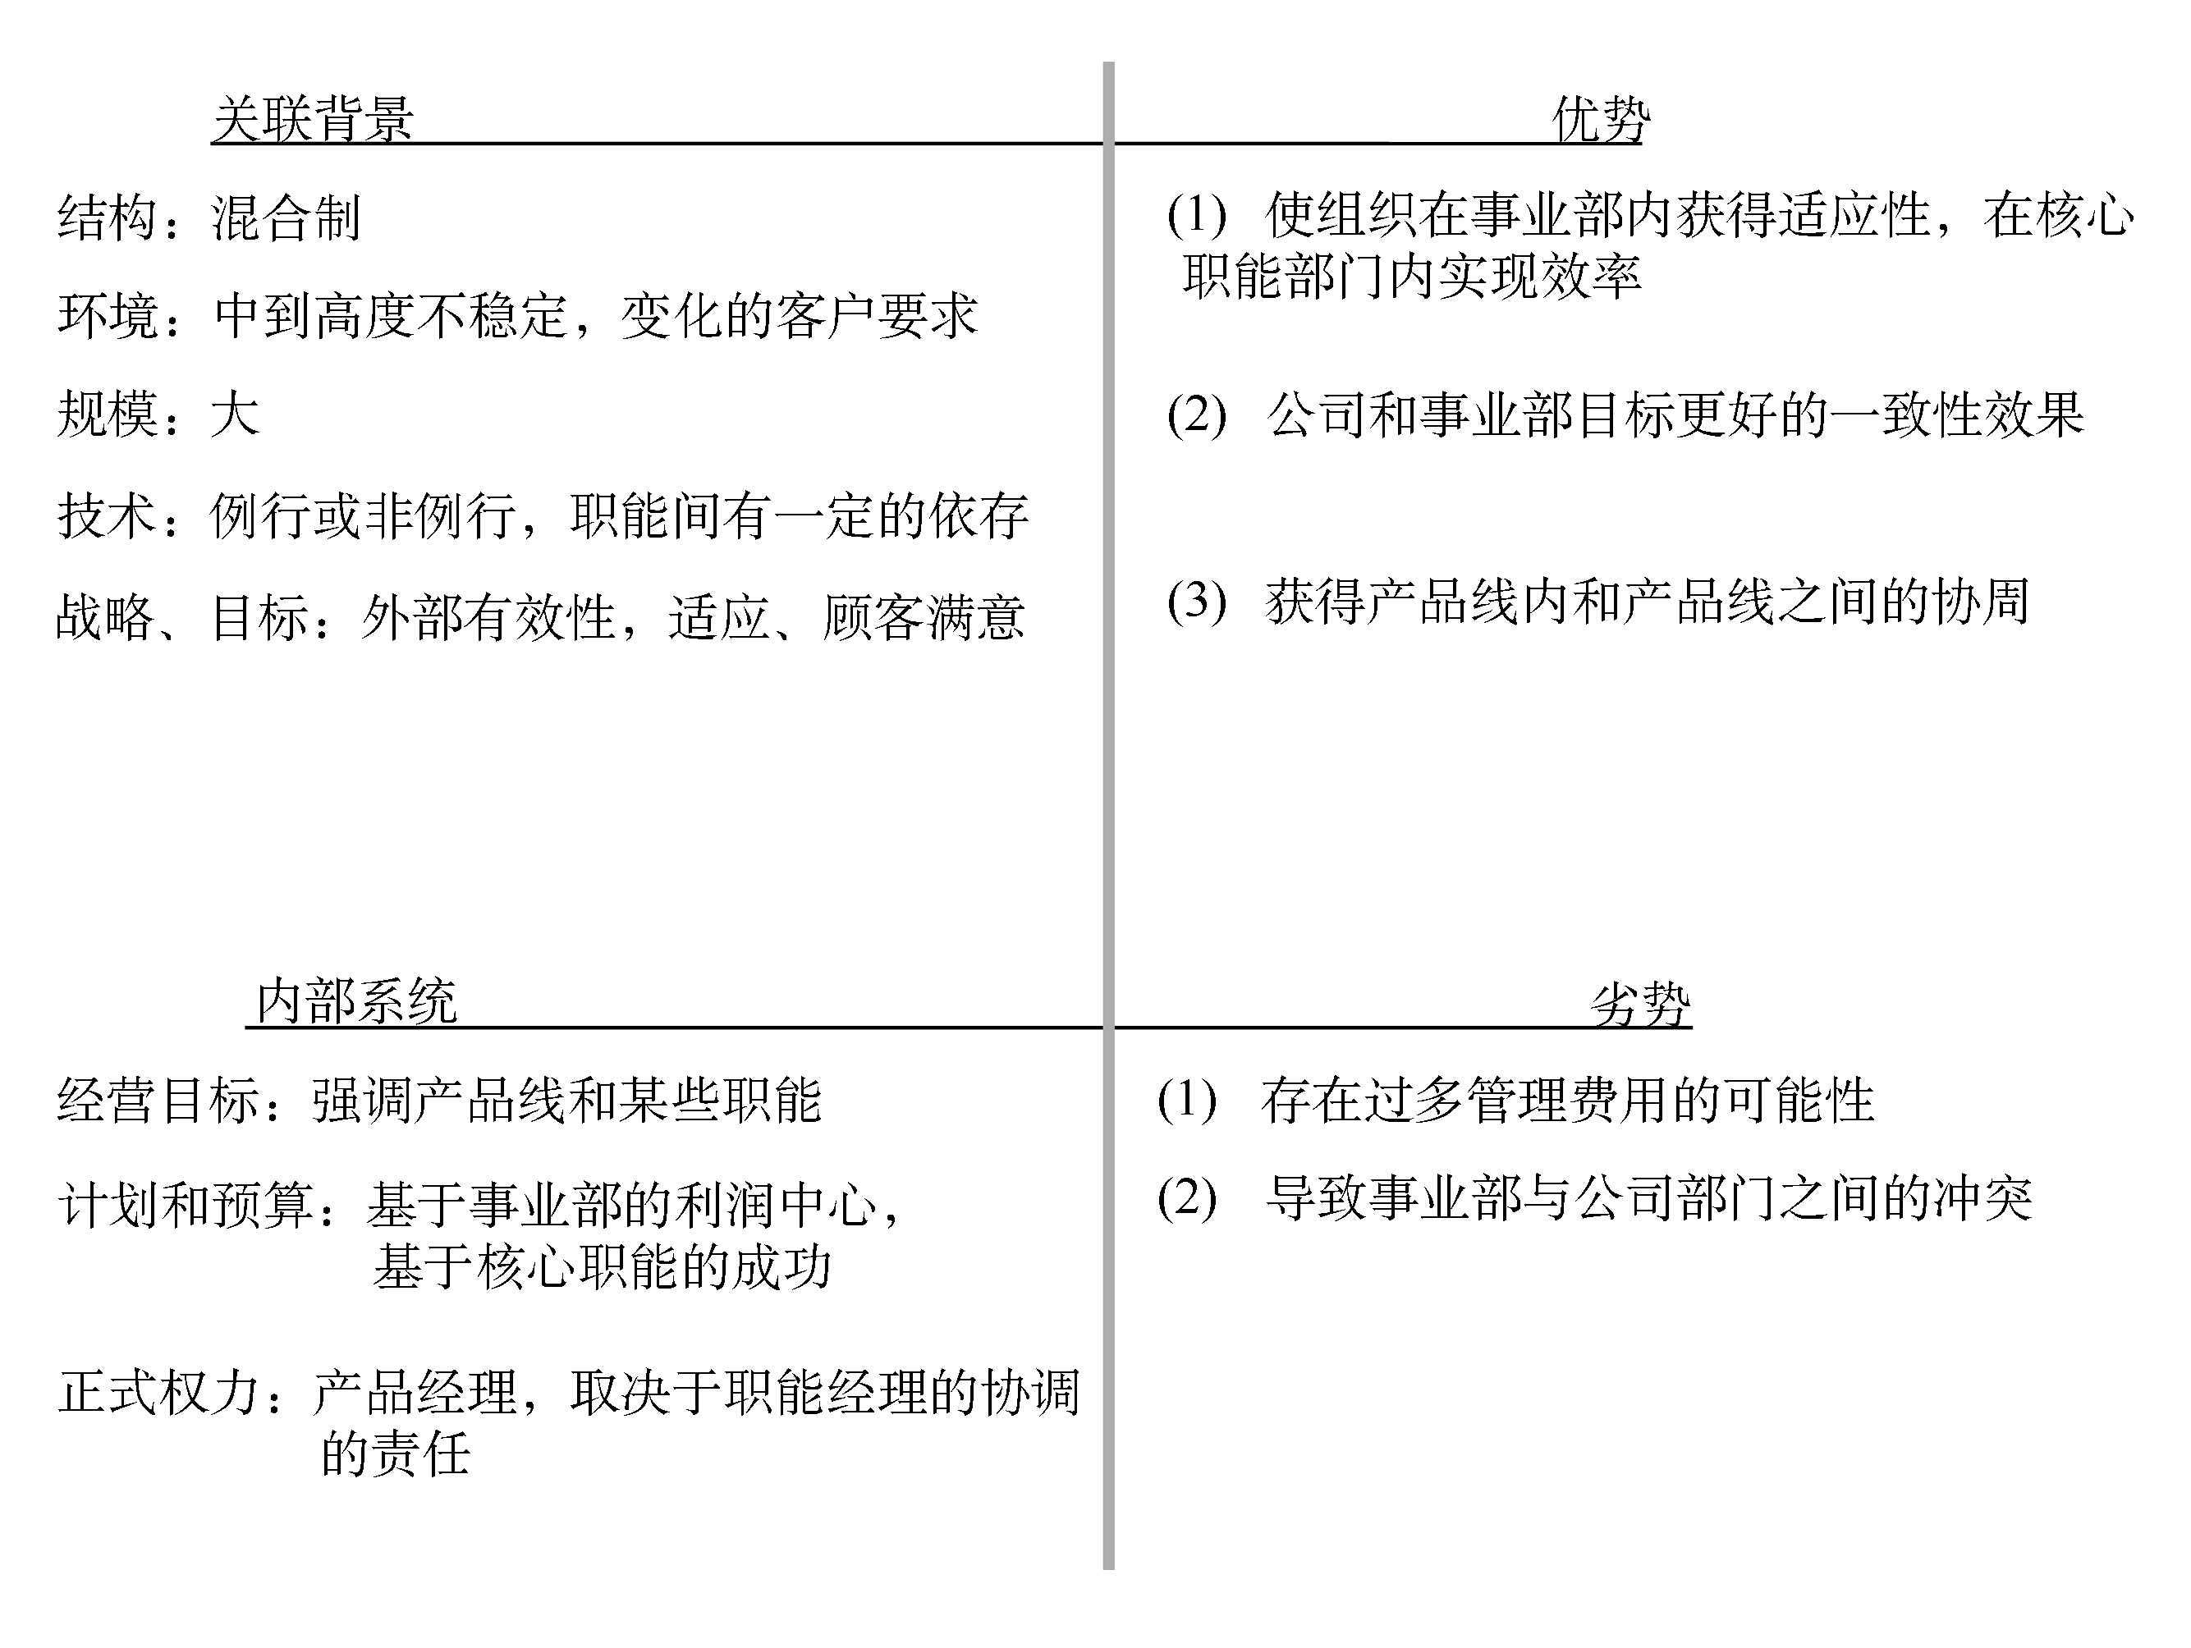
图2-18 混合式组织结构特征

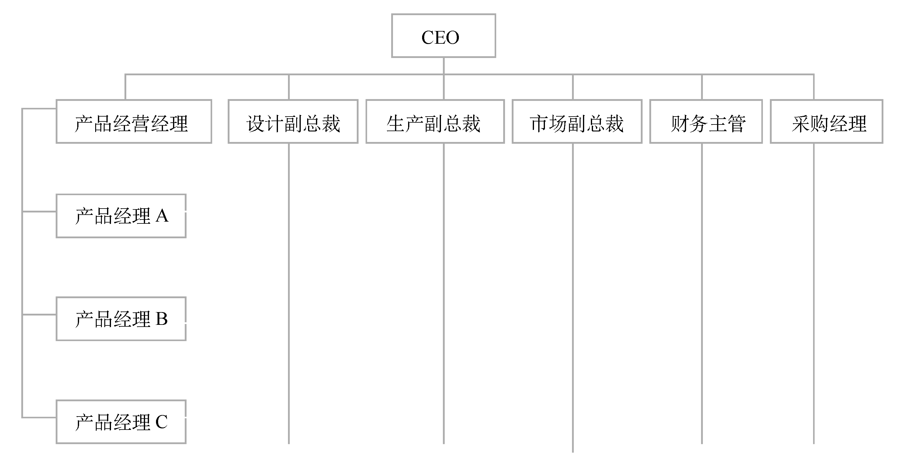
图2-19 组织结构的矩阵式组合

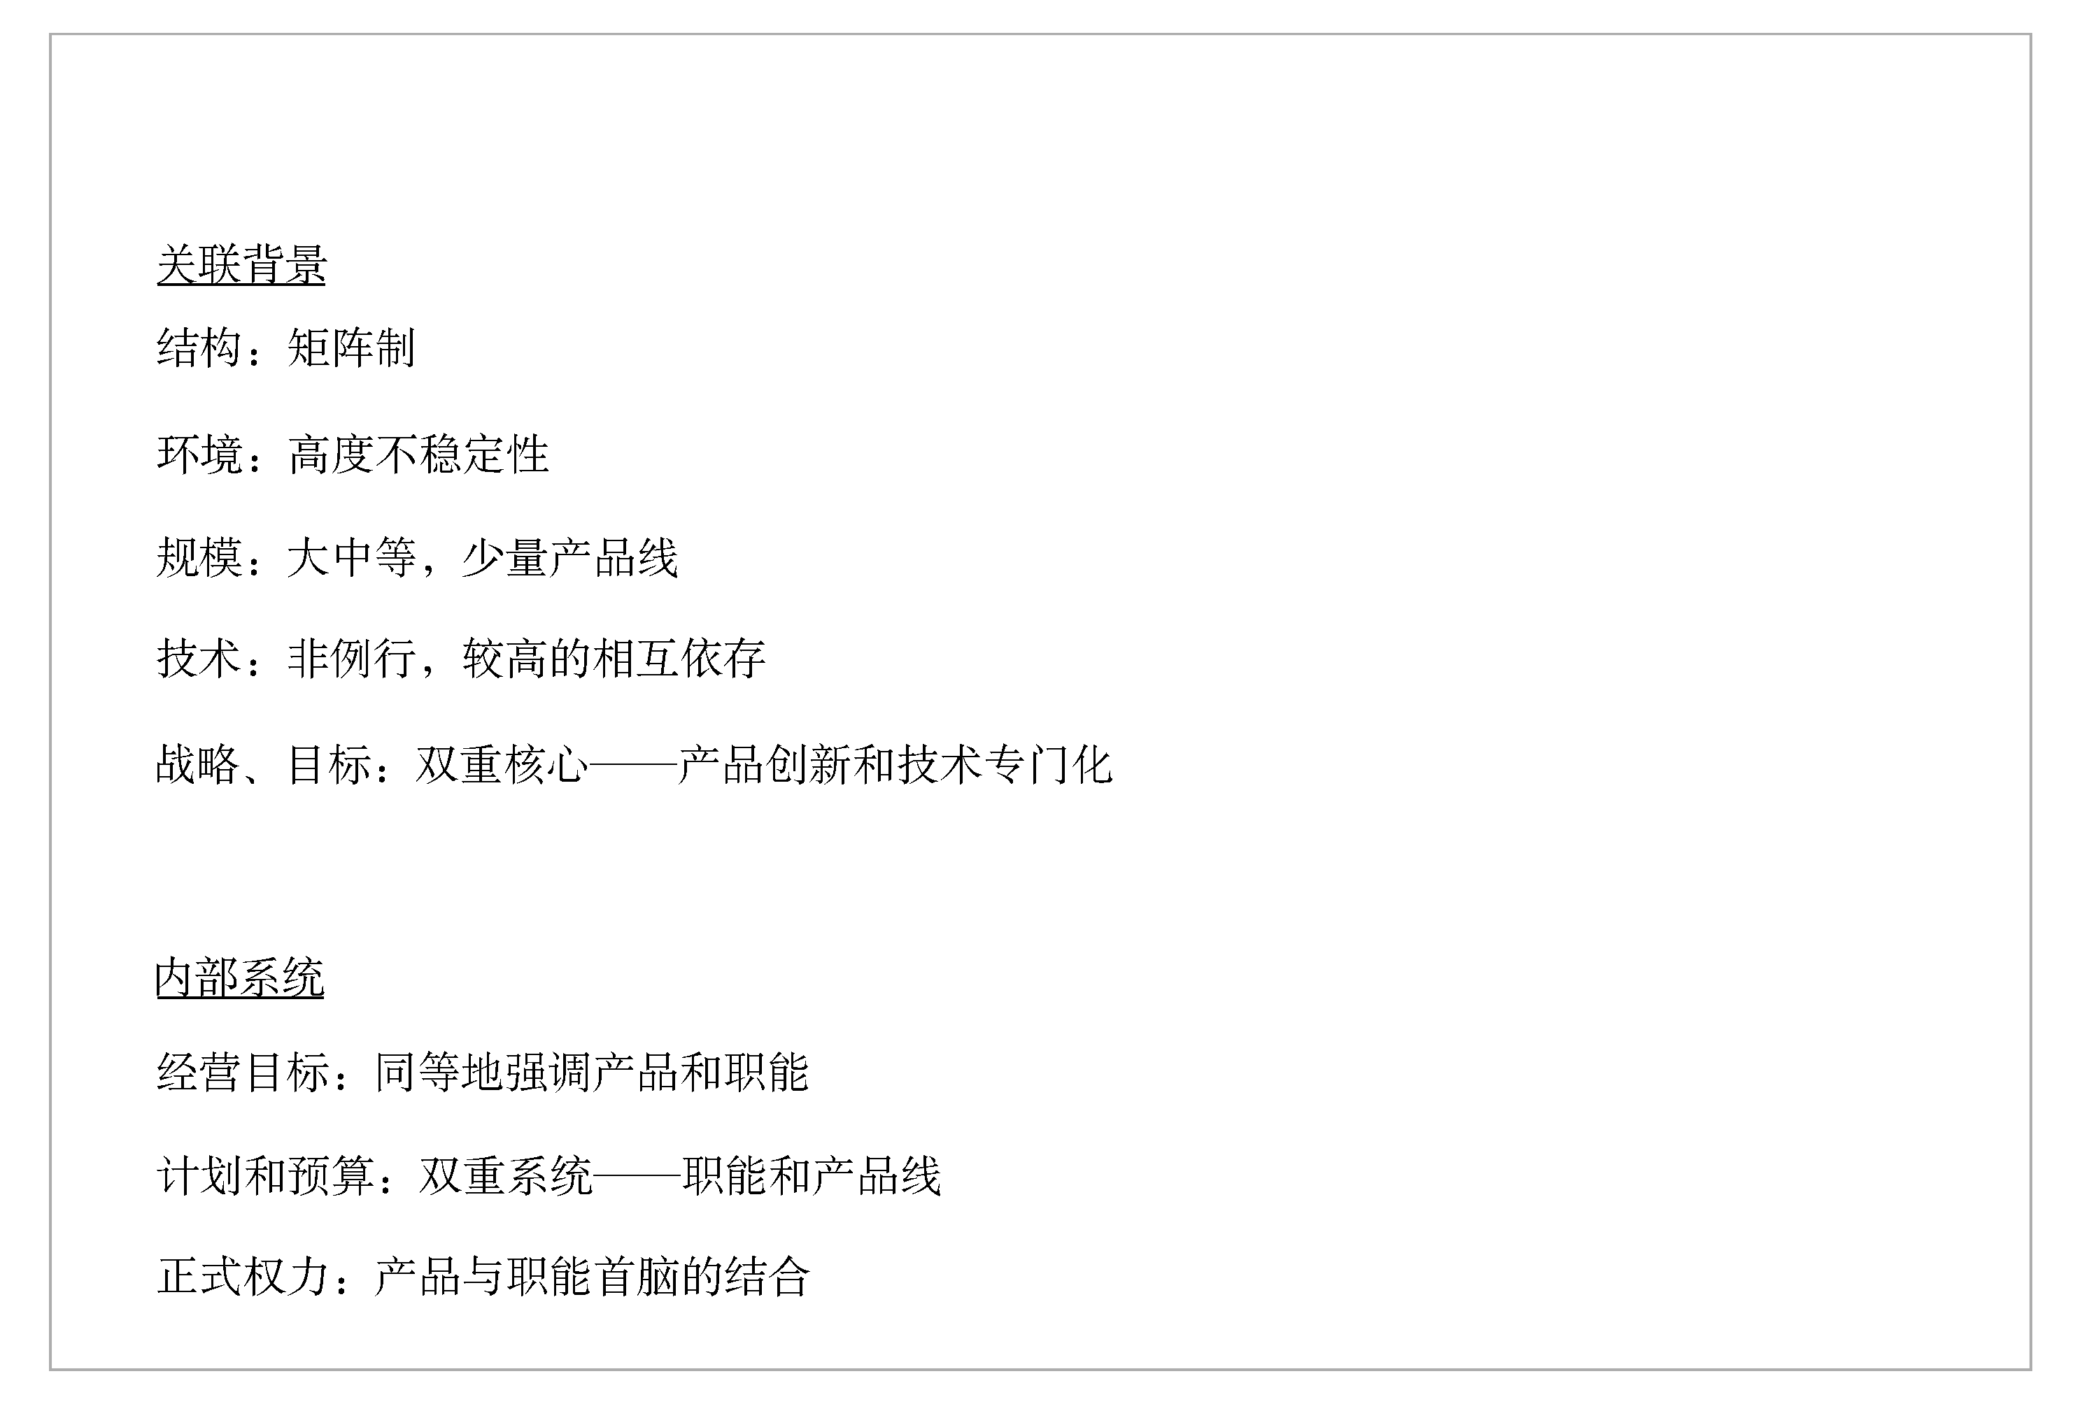
图2-20 矩阵式组织特征

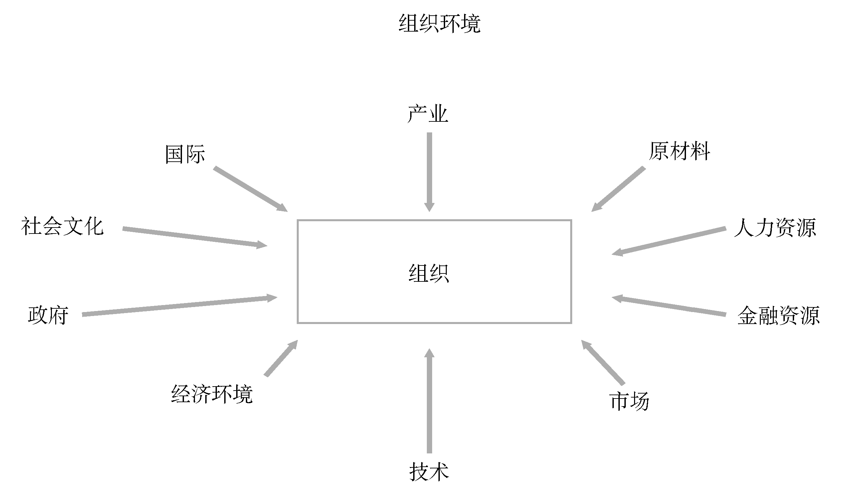
图2-21 环境对组织设计的影响分析模型
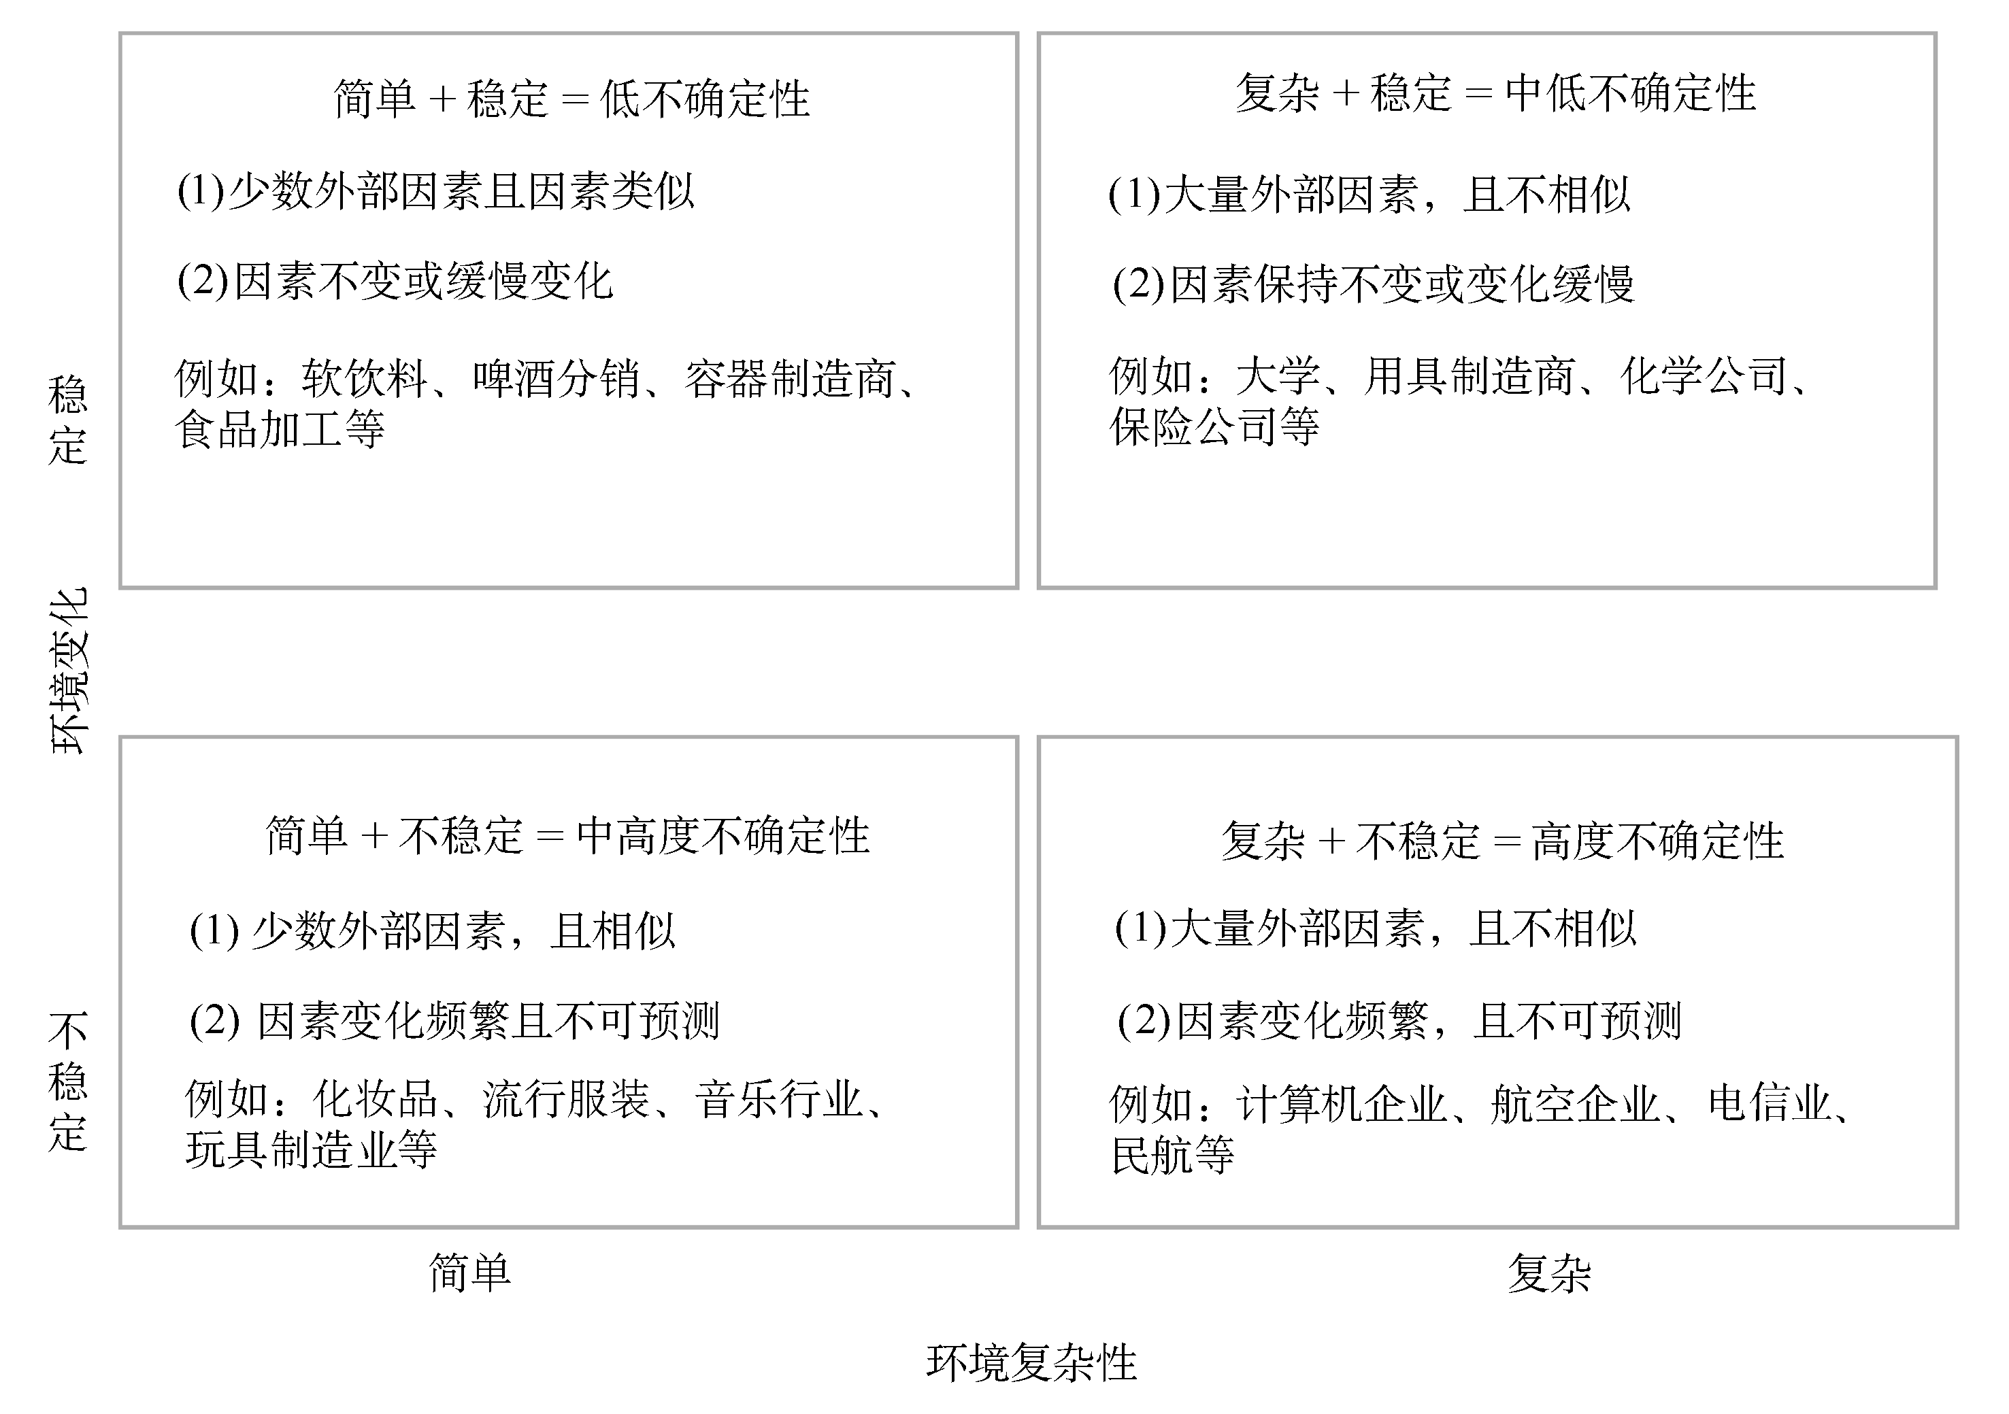
图2-22 影响组织结构的两维环境

表2－6 机械性组织系统与有机性组织系统的比较
机械性 | 有机性
（1）工作被划分成分离的、专业化的部分  （2）工作被严格限定  （3）有严格的权力和控制等级，有许多规章制度  （4）知识和工作的控制集中于组织的高层管理部门  （5）沟通是纵向的 | （1）雇员服务于部门的共同任务  （2）工作通过雇员的团队重新调整和划分  （3）较少的权力和控制等级，规章制度少  （4）知识和工作的控制存在于组织的任何地方  （5）沟通是横向的

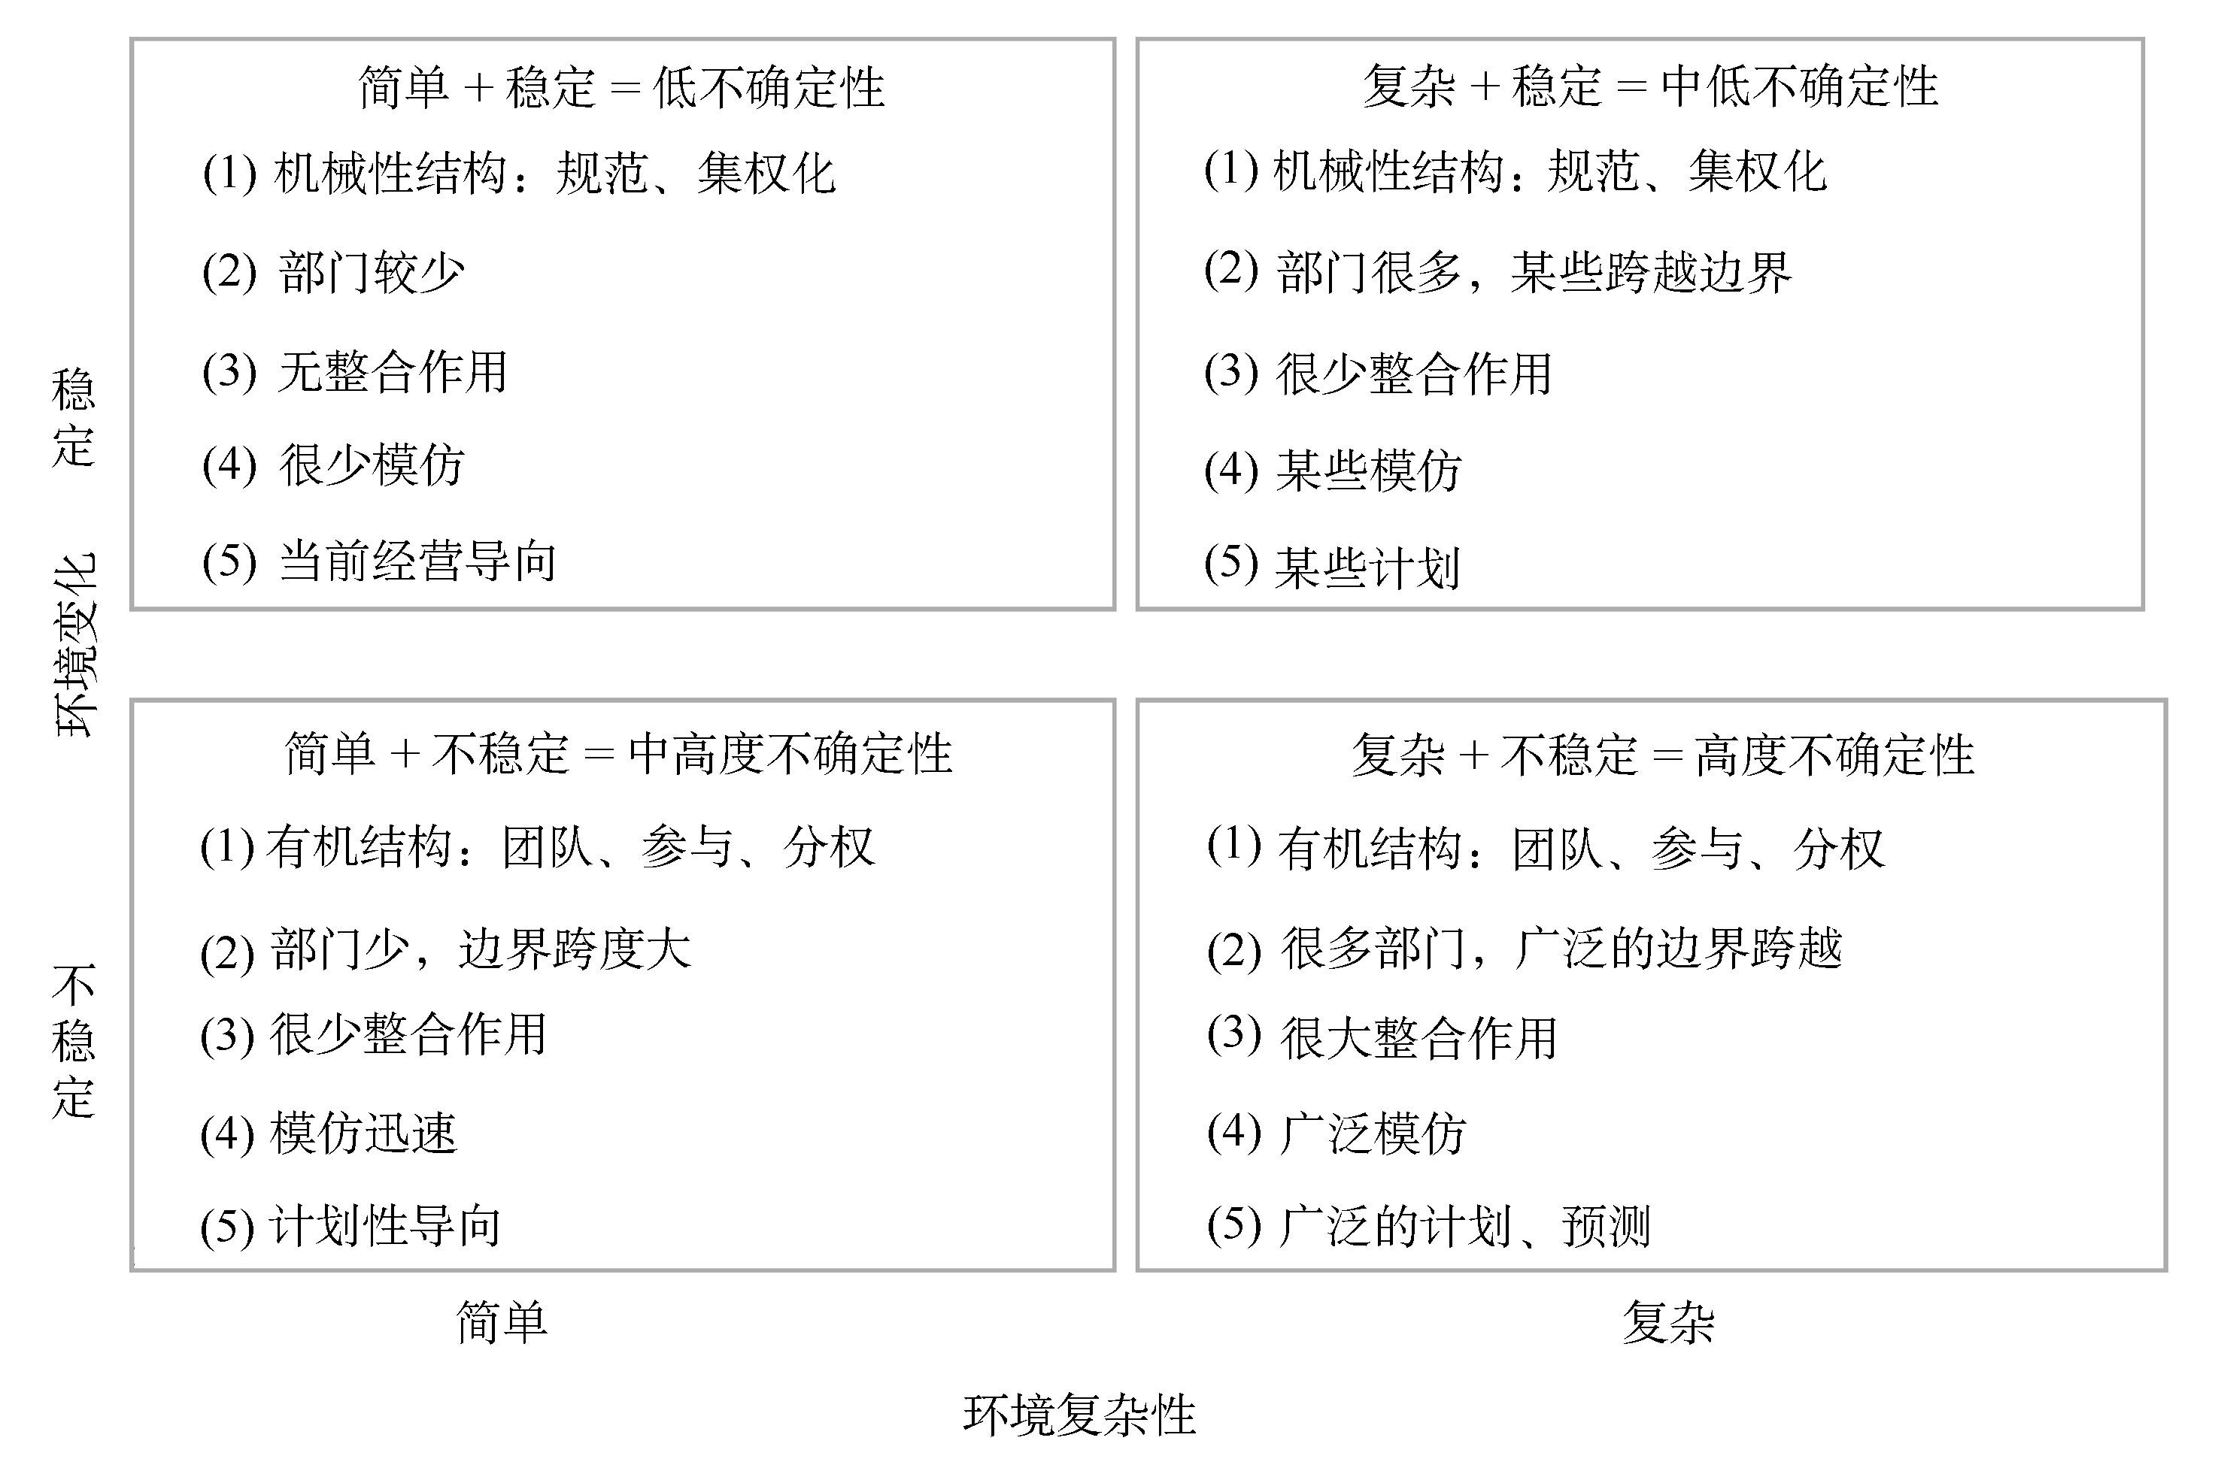
图2-23 环境不确定性对组织的影响

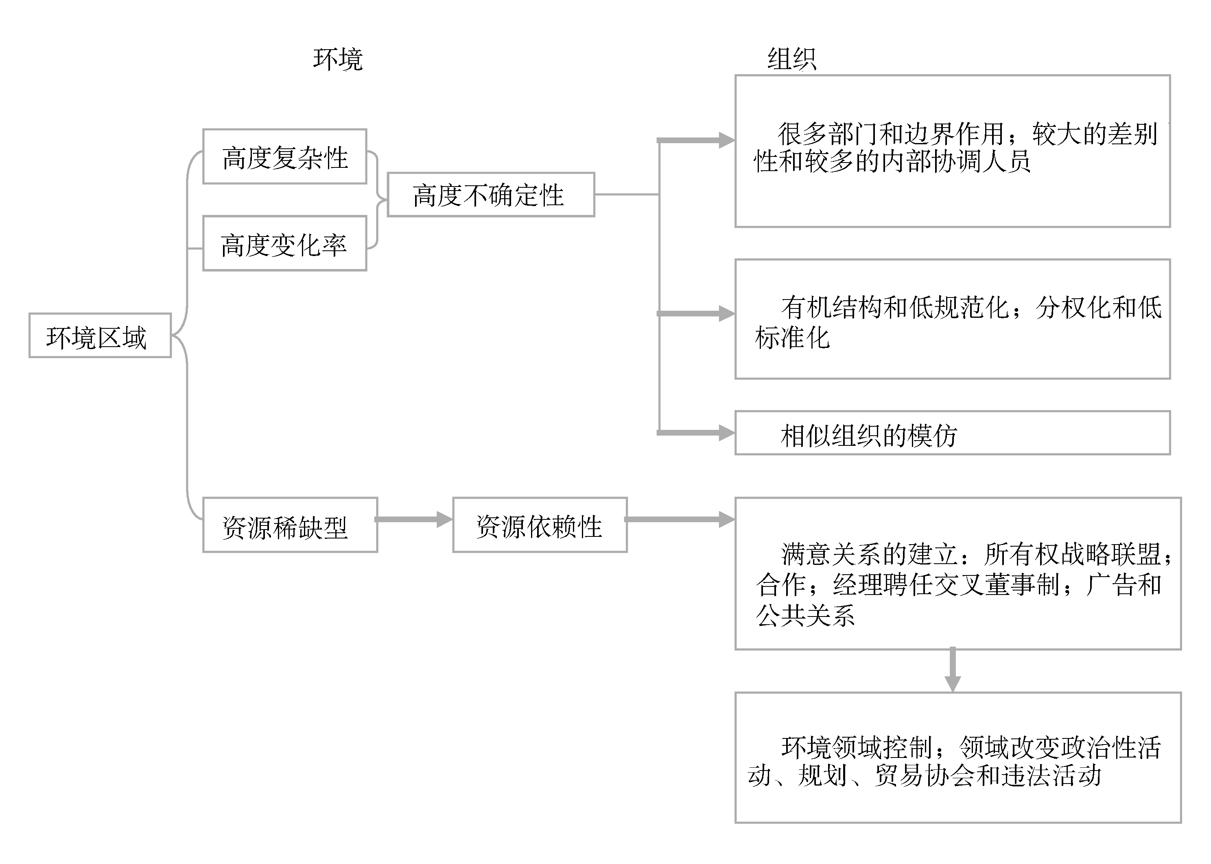
图2-24 组织与环境的整合框架
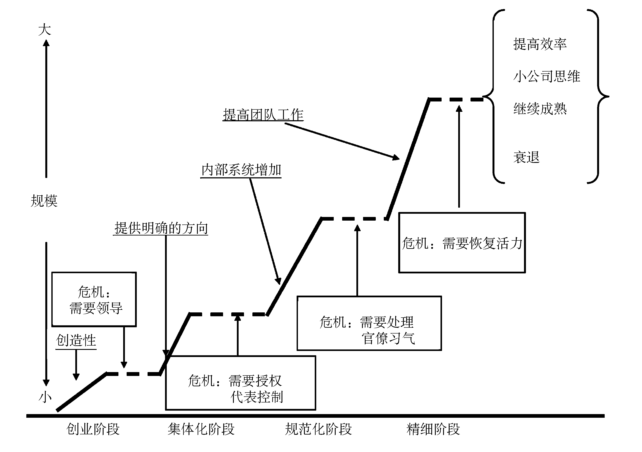
图2-25 组织生命周期示意图

大规模 | 小规模
实现全球性经济规模 | 实现地区性反应与灵活性
纵向层次，机械性 | 扁平化组织，有机性
复杂 | 简单
稳定的市场 | 寻找适当的位置
“组织人” | 人际关系
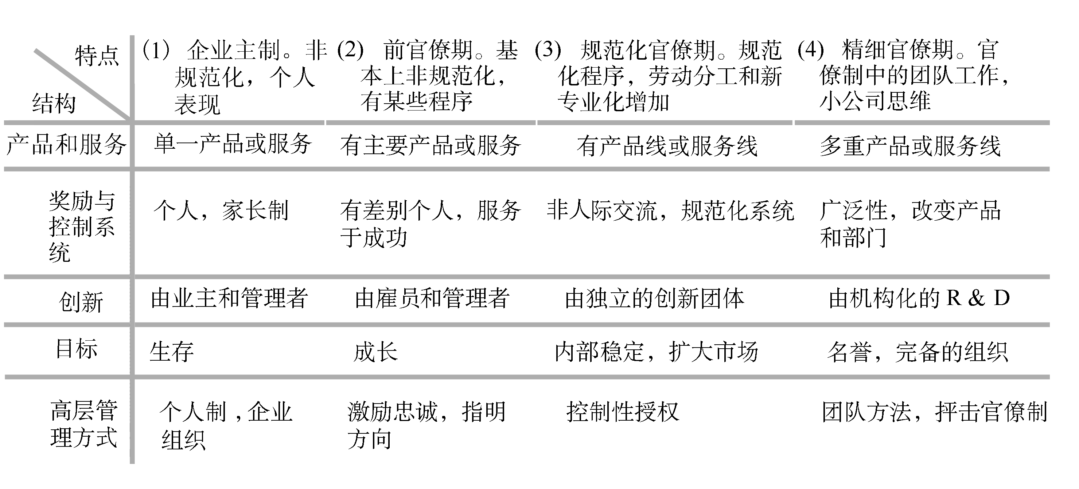
图2-26 组织生命周期的特点
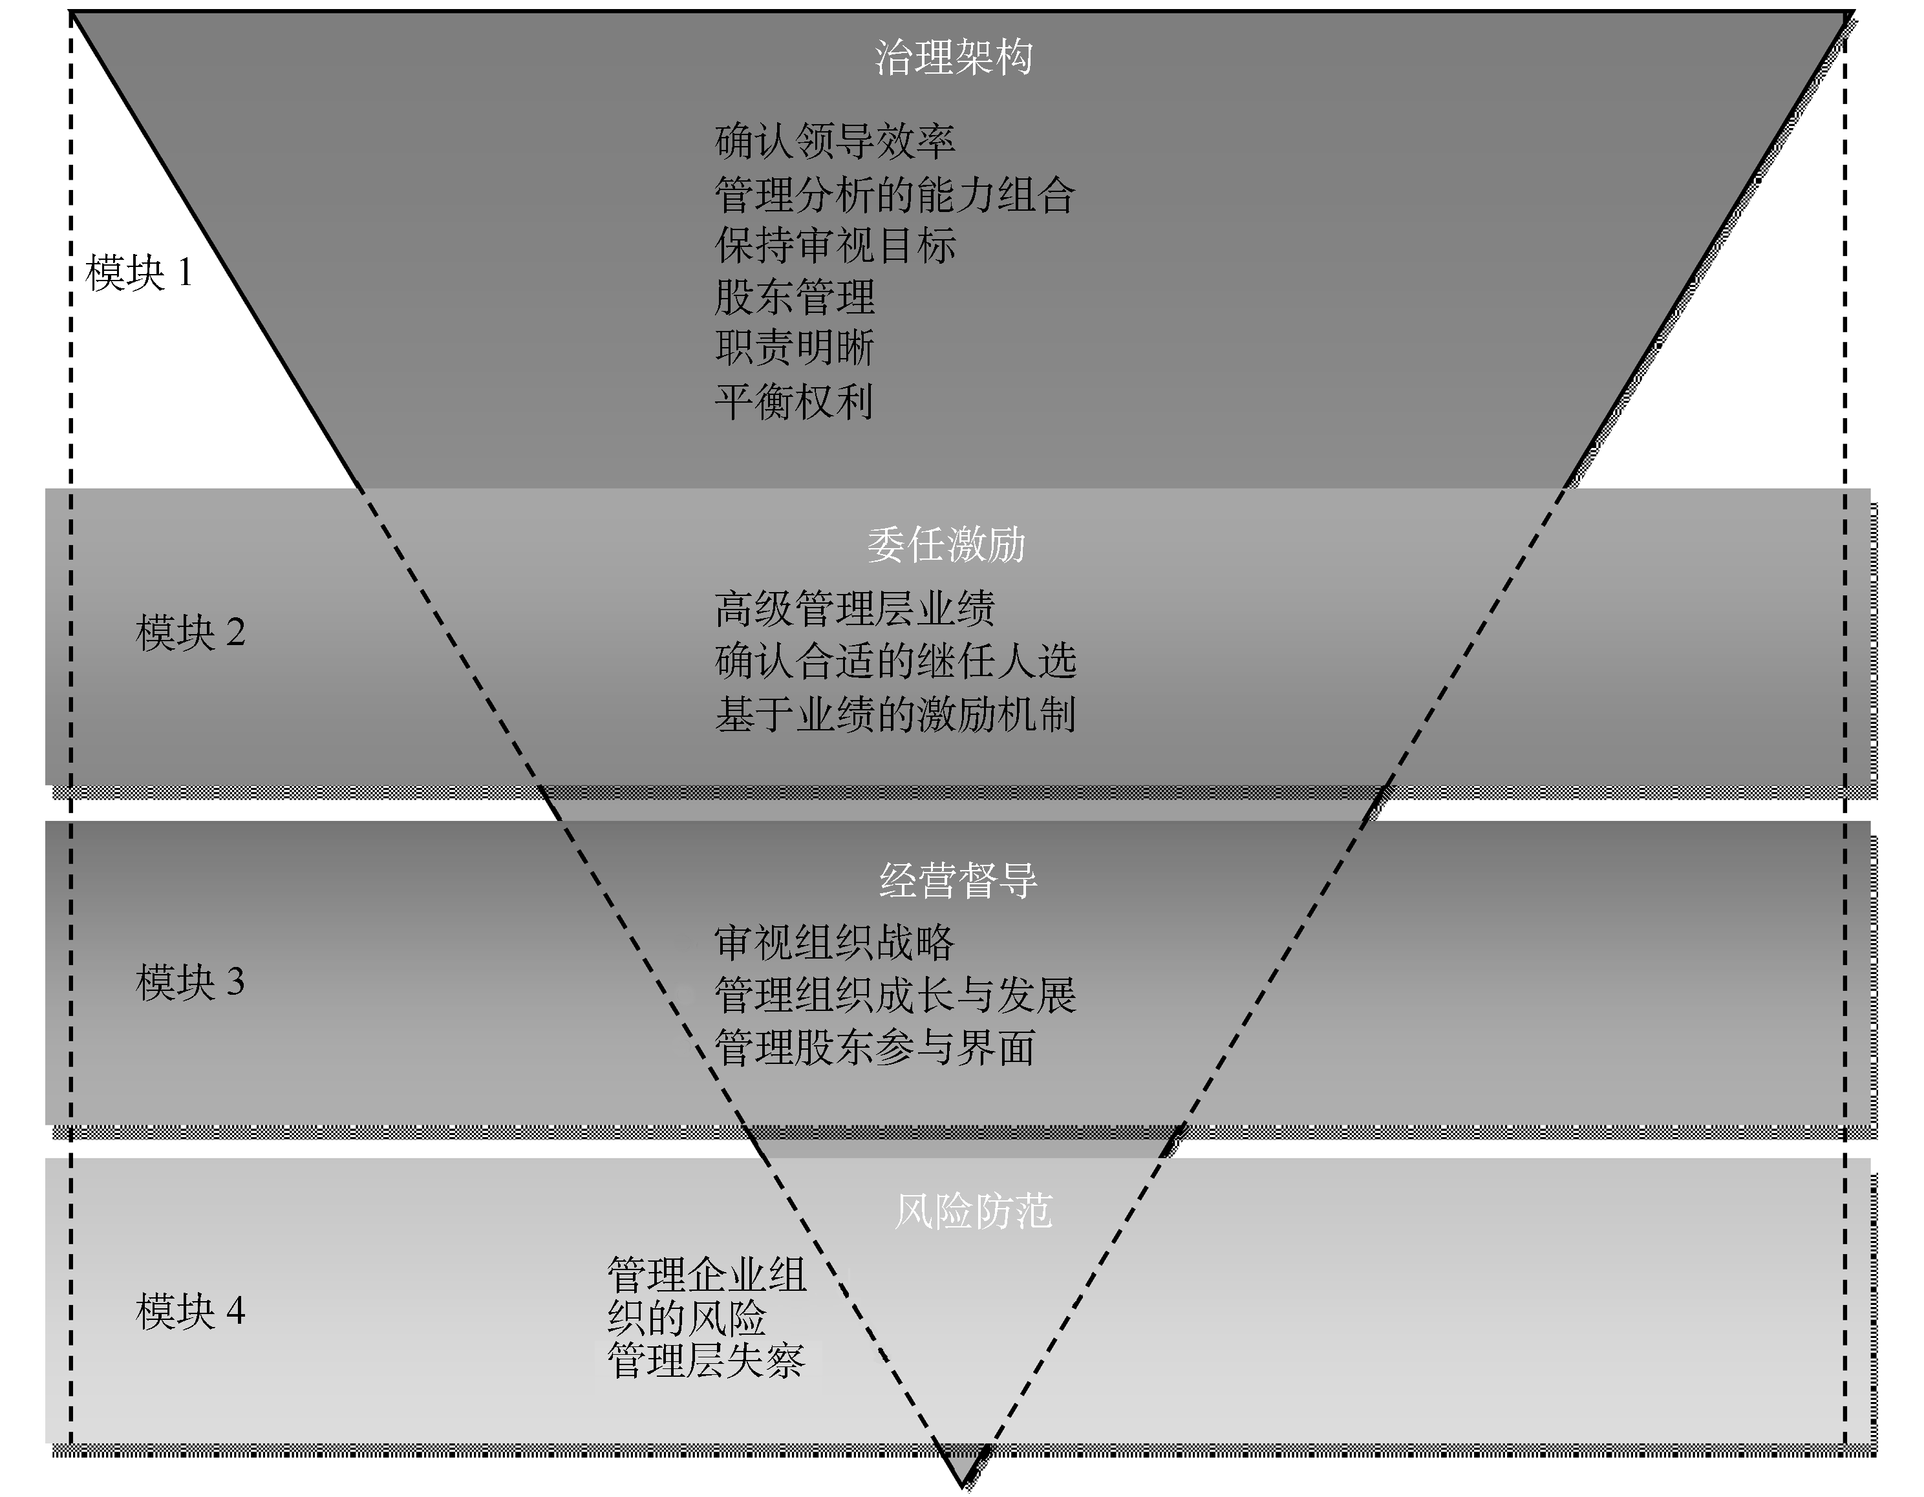
图2-27 公司治理业务模型
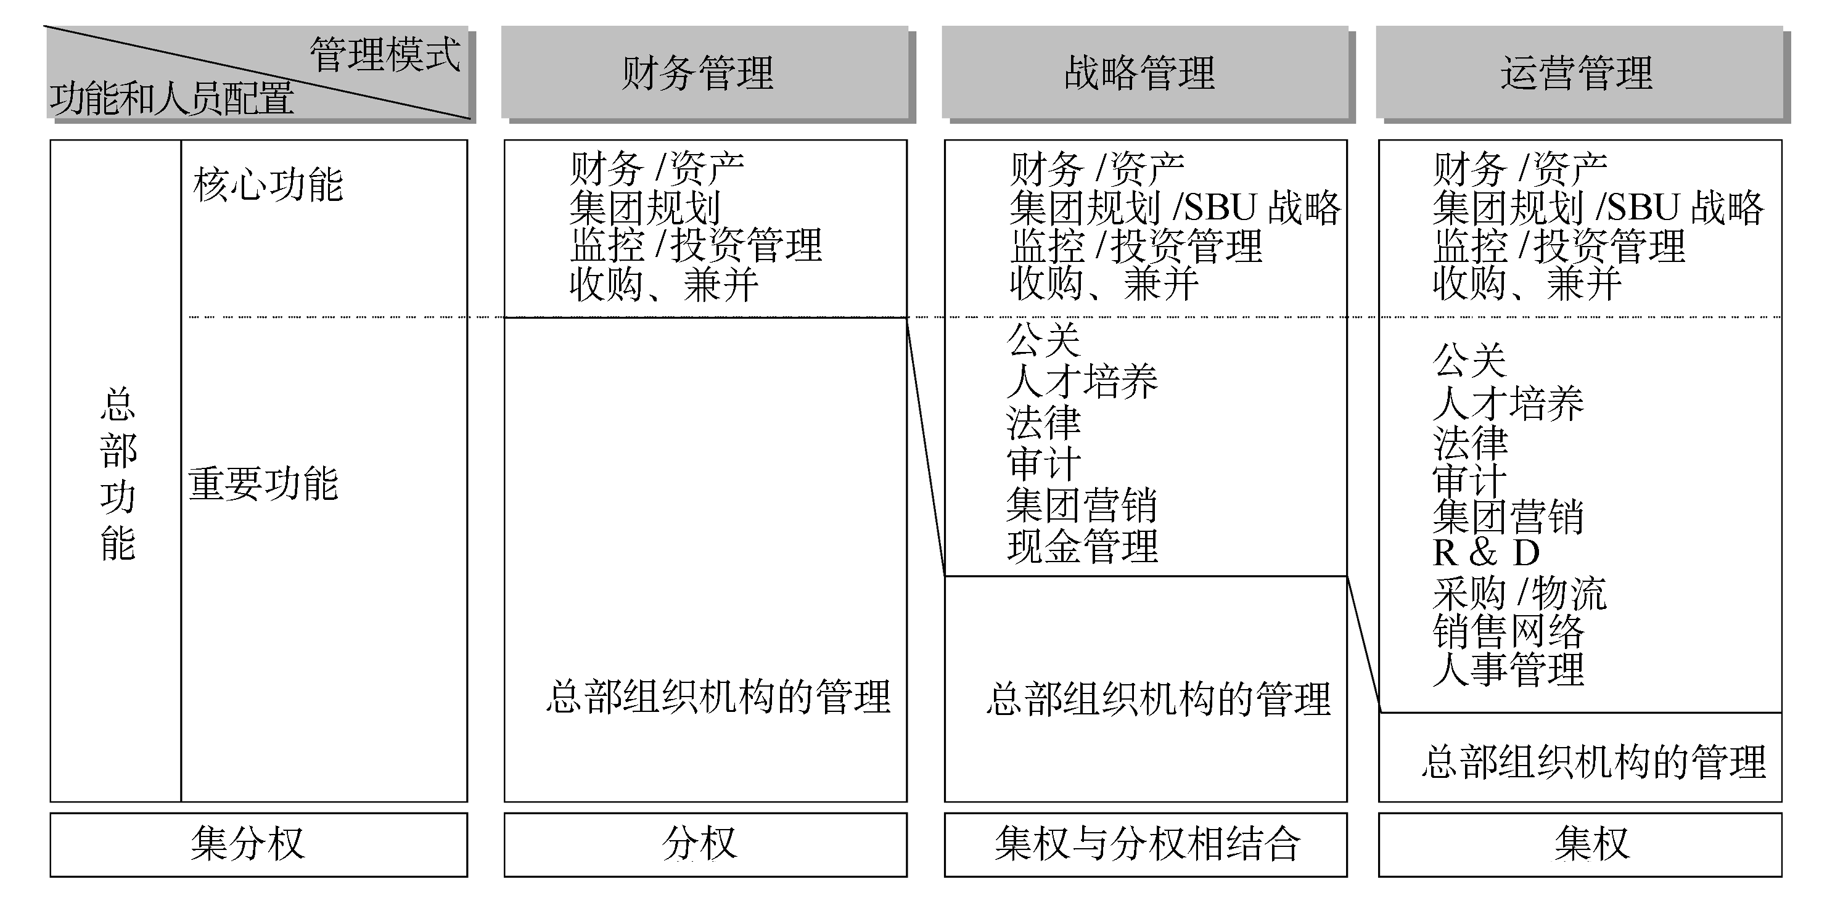
图2-28 常见的三种管控模式
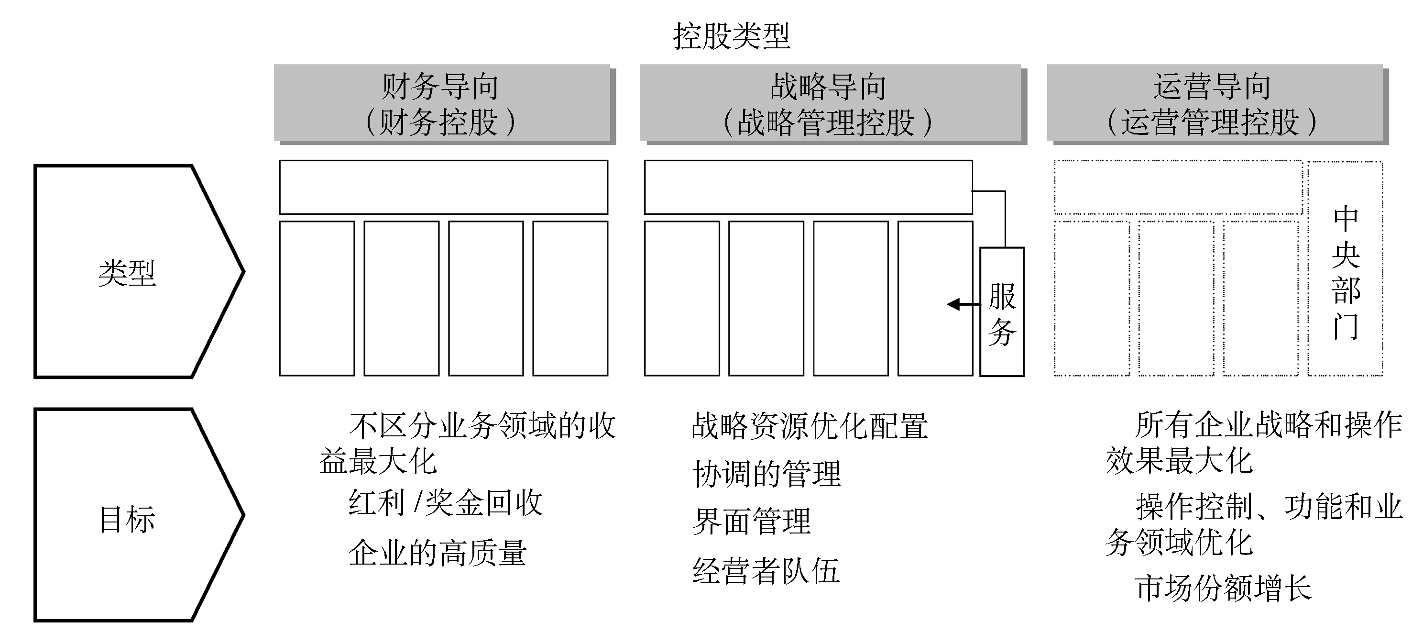
图2-29 三种管控模式的目标
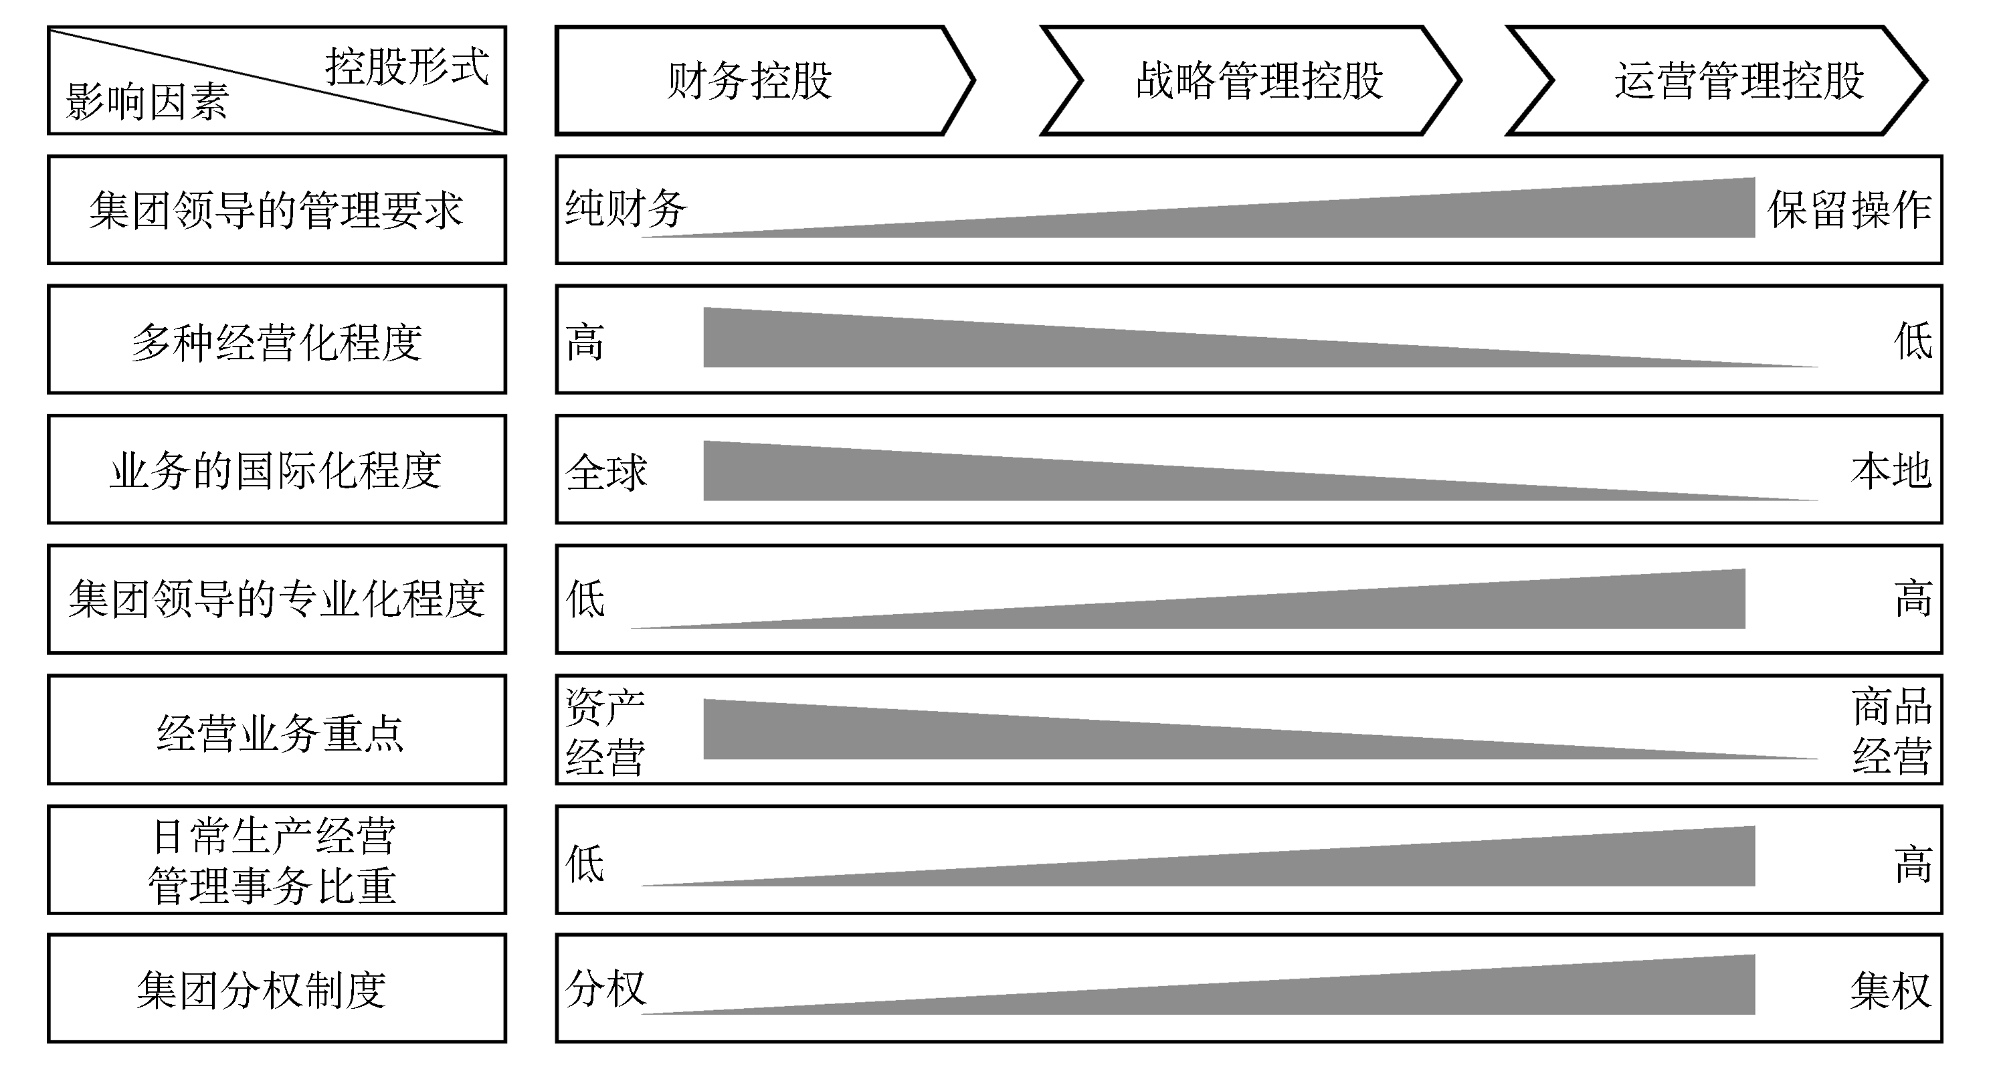
图2-30 管控模式选择的主要要素
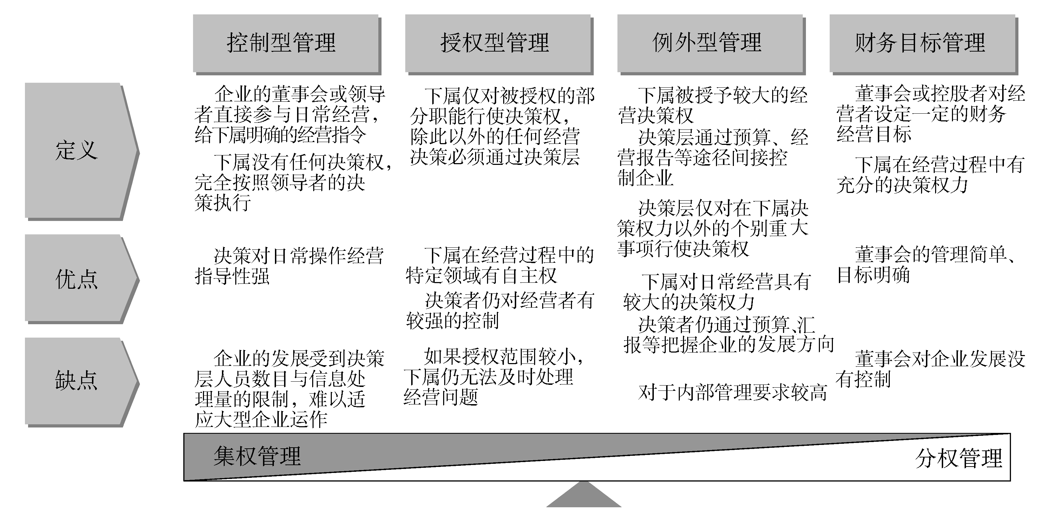
图2-31 管控模式的比较
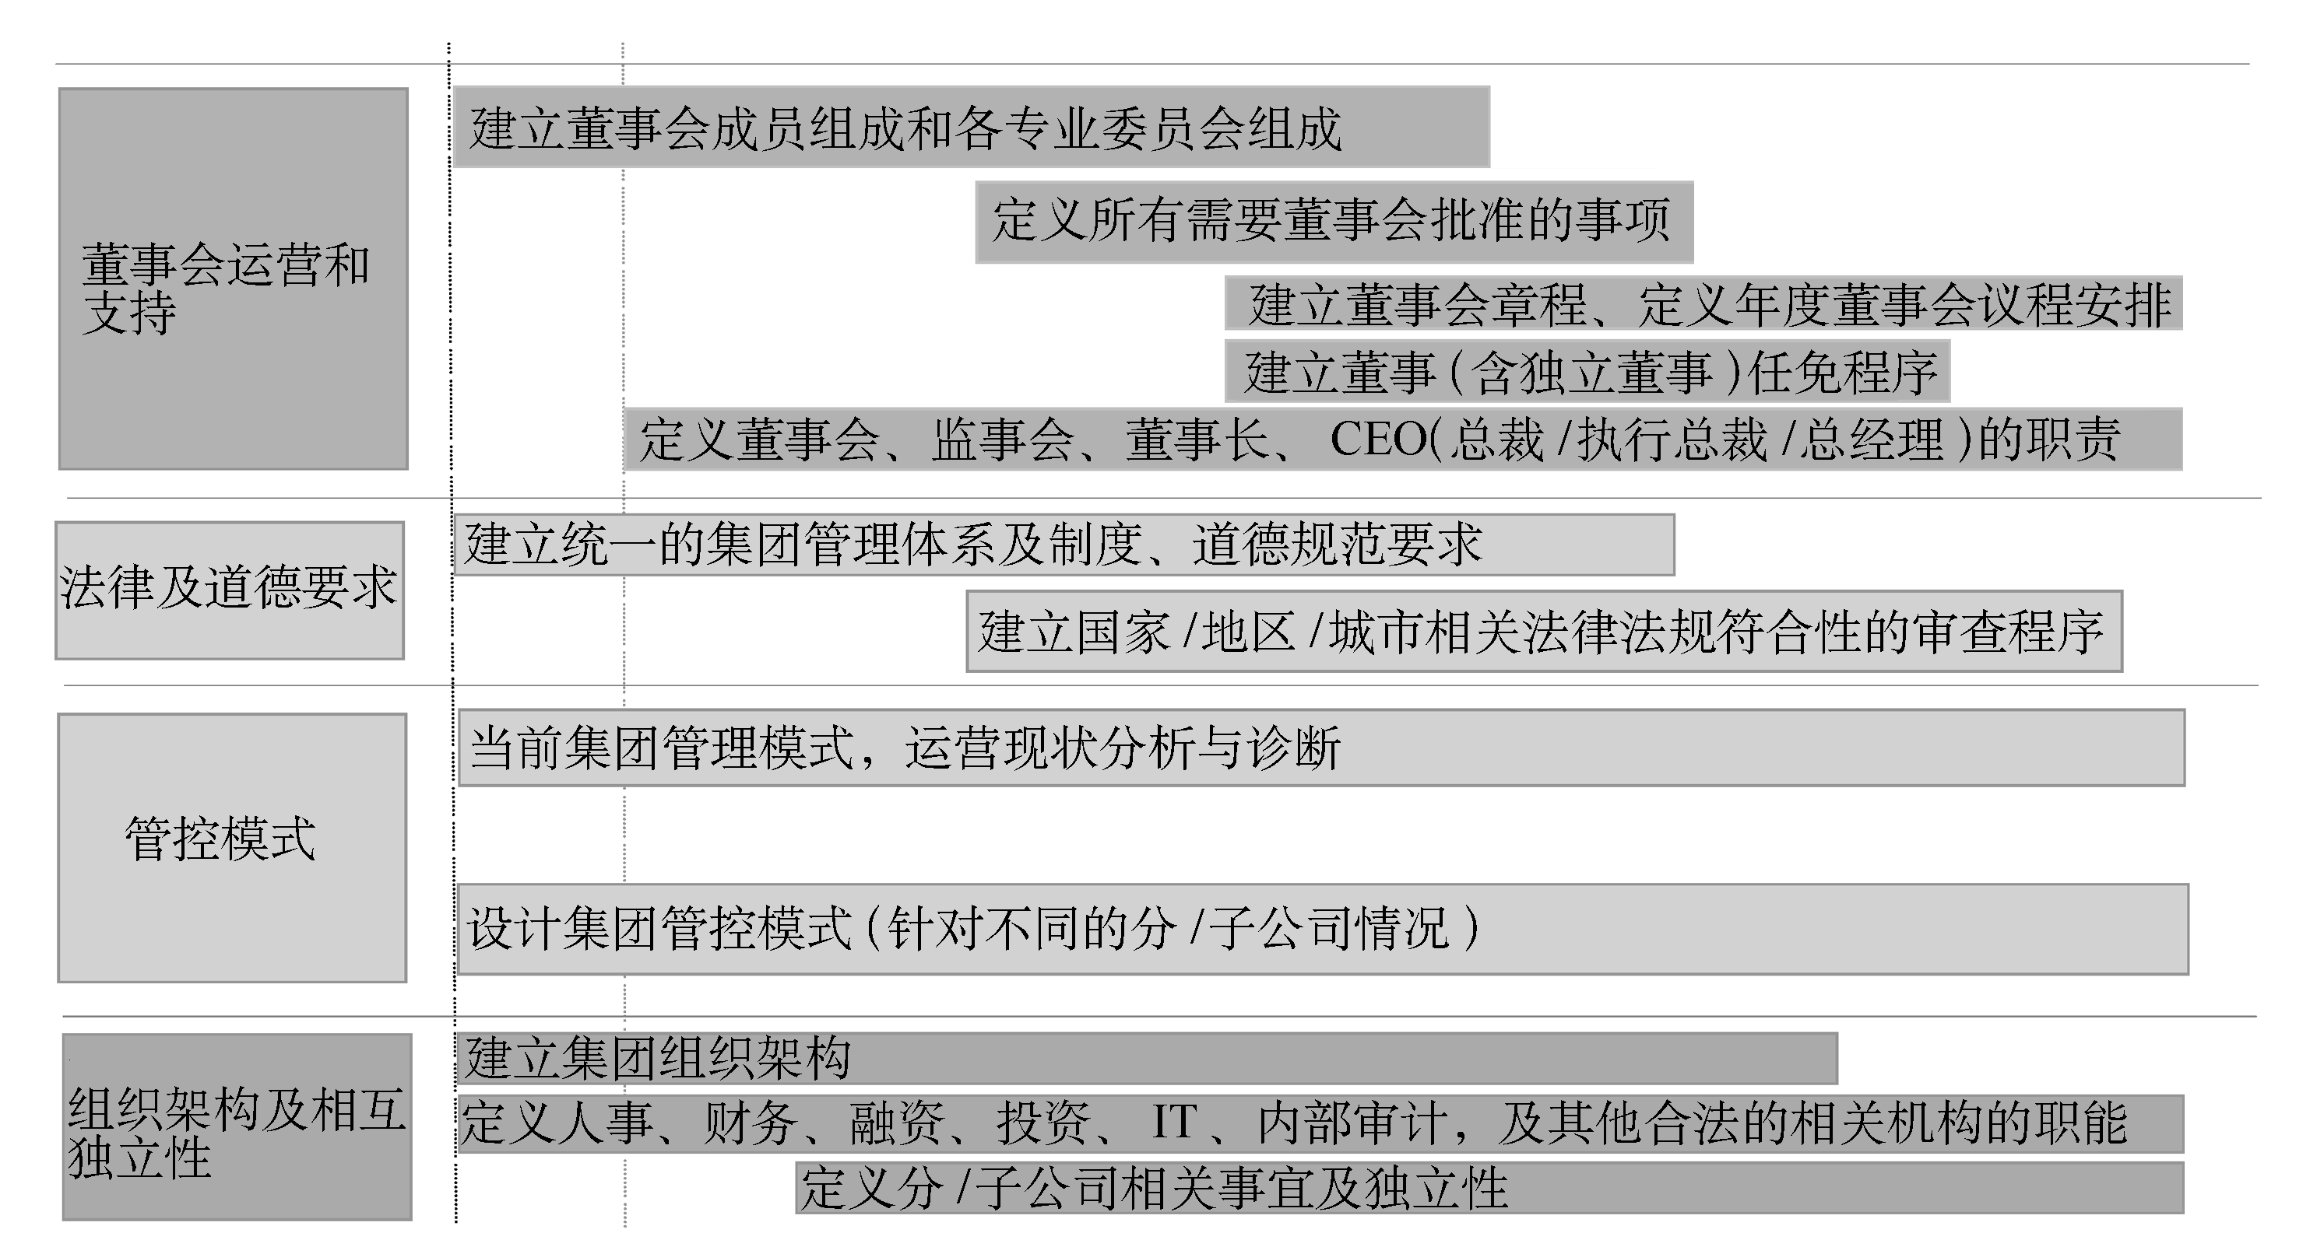
图2-32 公司治理集成路线示意图

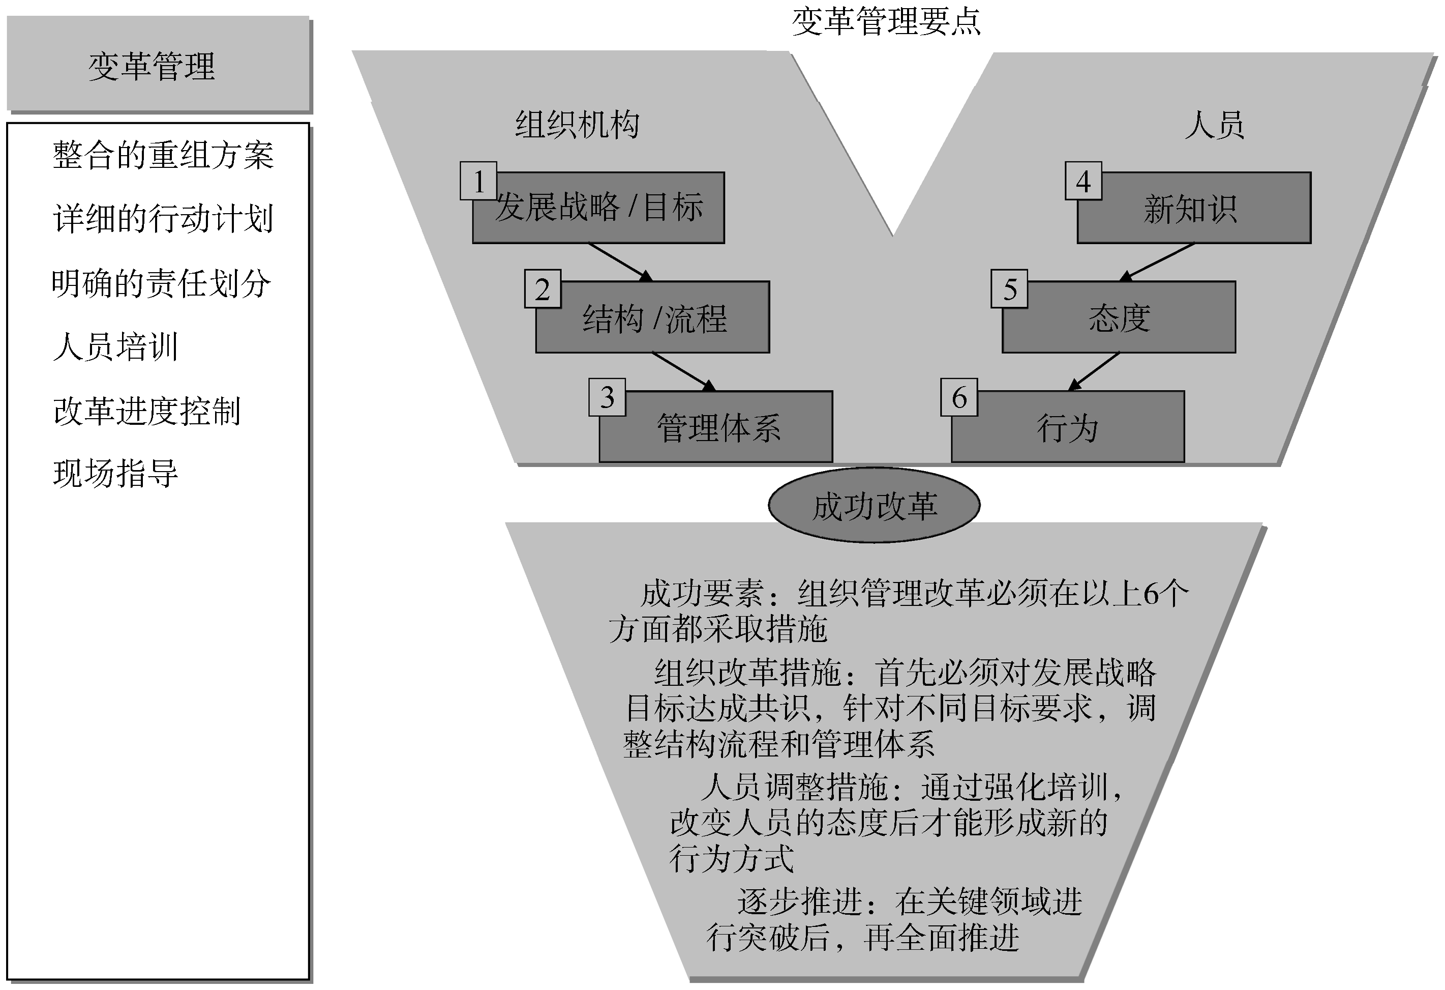
图2-33 变革管理要点
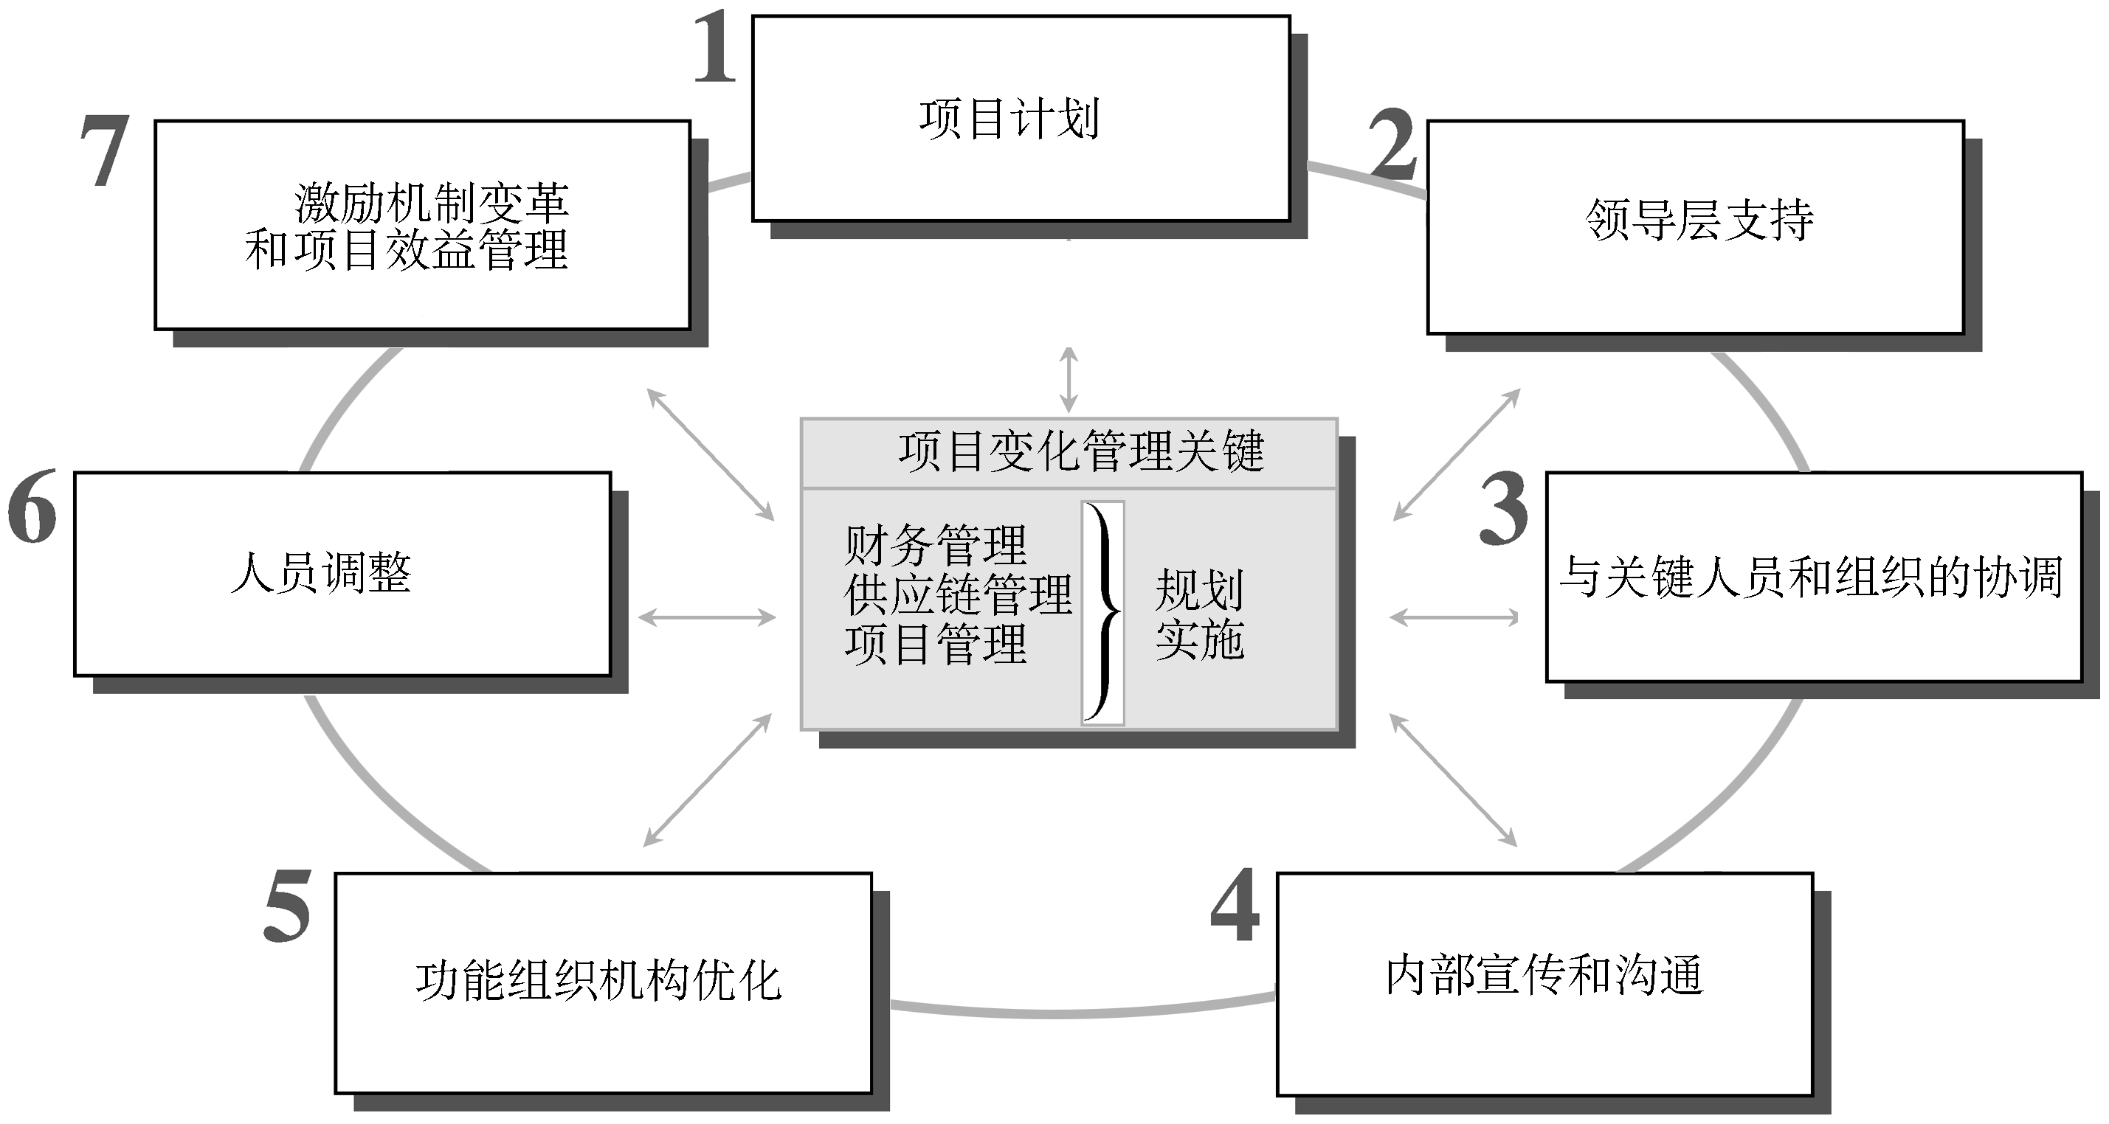
图2-34 变革管理方法（示例）

